Guía2. Desarrollo Proyecto APT
Asignatura Capstone

1. Resumen avance Proyecto APT
A continuación, encontrarás distintos campos que deberás completar con la información solicitada.

Resumen de avance proyecto APT | Continuidad de Project Dossier: cierre de brechas para alcanzar el MVP de preparación automatizada de reuniones.  Ingeniería en Informática, Duoc UC, sede Viña del Mar, Empresa: Alloxentric.  Equipo: Felipe Andrés Docmac Bravo, Darío García Avendaño y Felipe Orellana Álvarez.  Fecha de corte: 19-10-2026, inicio de la semana 11 de 18 (Sprint 4). Período revisado: 10-08-2026 al 19-10-2026 (semanas 1 a 10, Sprints 0 a 3). El estado de las tareas que estaban en revisión se actualizó al 22-10-2026, cuando se validaron.  Síntesis: avance frente a lo comprometido en la Fase 1  En la Fase 1 el equipo se comprometió a completar Project Dossier usando la metodología Scrum: un Sprint 0 de diagnóstico de cuatro semanas y siete sprints de dos semanas para consolidar la base técnica, cerrar las cinco brechas verificadas (contrato JSON, registros europeos, noticias, estados en tiempo real y correo) y asegurar el sistema. Al corte se cerraron 40 de las 78 tareas del plan (51 %) con el 56 % del calendario transcurrido (10 de 18 semanas): el proyecto va levemente atrasado en el total, pero no de forma pareja.  • Adelantado respecto de la Fase 1: el contrato JSON validado (B1) y el canal de estados en tiempo real (B4), planificados para los Sprints 4 y 5, quedaron implementados en los Sprints 1 a 3 (14 tareas cerradas antes del inicio de su sprint), porque son la ruta crítica del MVP.  • Atrasado: 12 tareas del plan vencidas. La robustez y documentación del agente europeo (S2.4-S2.7), el filtro de homónimos y la procedencia de prensa (S3.3, S3.4) y las vistas de los módulos nuevos (S3.5-S3.7) quedaron atrás por ese reordenamiento, la seguridad (A8: S3.8 y S3.9) no se inició.  • Cambios de rumbo: se mantuvieron los objetivos, las once actividades, los responsables y las 18 semanas. Cambiaron el orden de los sprints, el calendario (alineado con el académico, semana 1 = 10-08-2026), algunas decisiones técnicas que la Fase 1 dejaba abiertas (DeepSeek como modelo, fuentes abiertas de Francia y Alemania, GDELT, Server-Sent Events, despliegue con Docker y Dokploy) y se sumaron mejoras pedidas por el cliente. El detalle, con su justificación, está en la sección 3.  Actividades realizadas y objetivos específicos cumplidos  • OE1 y OE3 (A1, A2) - logrados: diagnóstico del sistema heredado con cinco brechas verificadas con evidencia, línea de implementación canónica declarada (ADR 0001), evaluación de proveedores (ADR 0002-0005), diseño de la solución (esquema JSON, protocolo de estados, arquitectura de agentes, criterios de aceptación) y backlog priorizado de 76 tareas en Trello y en feature_​list.​json.  • OE2 (A3) - logrado: migraciones versionadas con Alembic, ruff y mypy en 0 errores, eslint en 0, dependencias fijadas y Next.js actualizado (cierra 3 vulnerabilidades críticas), e integración continua bloqueante en GitHub Actions, cerrado el 23-09-2026, dentro del período de la actividad.  • OE4 y OE5 (A4, A5) - en curso: agente de registros europeos (Francia y Alemania) y agente de noticias (GDELT y NewsAPI) integrados a LangGraph, síntesis en JSON estricto validada con Pydantic, con origen y fecha de consulta en cada afirmación. Faltan la robustez del agente europeo y el filtro de homónimos.  • OE6 (A6) - en curso: el dashboard dejó el sondeo con setInterval: los jobs se siguen por Server-Sent Events, con avance por etapas y resultados parciales cuando falla un agente. Faltan las vistas de los módulos europeo y de prensa.  • OE7 (A7) - no iniciado, dentro de plazo (desde el 02-11-2026). OE8 (A8) - con retraso: debía iniciarse el 05-10-2026. OE9 (A10) - parcial y continuo: 9 ADR, especificaciones y guías de operación, el manual se hace en el Sprint 7.  De qué manera: con sprints de Scrum, un backlog con criterio de aceptación por tarea, desarrollo guiado por pruebas (TDD), especificaciones antes de cada contrato nuevo (SDD), revisión por pares en pull requests e integración continua (metodología, en la fila siguiente).  Indicadores del período  • Plan de trabajo: 40 de 78 tareas del plan cerradas (51 %), con 10 de 18 semanas transcurridas (56 % del calendario). De las 40 tareas con plazo en los Sprints 0 a 3, 28 están cerradas y 12 vencidas (S0.15, S2.4–S2.7 y S3.3–S3.9), en sentido contrario, 14 tareas de los Sprints 3 a 5 se cerraron antes del inicio de su sprint. Incluidas las 27 tareas no planificadas (defectos, mantenimiento, seguridad y mejoras pedidas por el cliente), el registro suma 105 tareas: 60 cerradas y 45 pendientes, sin ninguna a la espera de revisión (.​harness/​feature_​list.​json, estado al 22-10-2026, tras validar los 12 PR pendientes).  • Brechas: B1 (contrato JSON) y B4 (estados en tiempo real) cerradas en lo esencial, B2 (agente europeo) y B3 (agente de noticias) implementadas con tareas de robustez pendientes, B5 (correo) planificada para los Sprints 5 y 6.  • Pruebas: backend con PostgreSQL, 768 aprobadas y 12 omitidas (las 12 esperan su tarea del plan), sin PostgreSQL, como corre hoy la CI, 659 aprobadas y 121 omitidas: la diferencia son 109 pruebas que requieren la DB. Por categoría: 486 unitarias, 166 de integración, 67 de seguridad y 61 de estrés. Cobertura del backend: 63 %. Frontend: 522 de 522 pruebas en verde, con 36,77 % de cobertura de sentencias (Figuras 20 a 22).  • Calidad estática y dependencias: ruff 0, mypy 0 (124 archivos), eslint 0 errores y 1 advertencia, tsc 0. pip-​audit informa 2 avisos en pyjwt 2.14.0 (corregidos en 2.15.0) y npm audit de producción, 6 (5 altos y 1 moderado, incluido next 16.3.6), se registran como deuda con acción (Figuras 23 y 24).  • Integración continua: de las últimas 30 ejecuciones de GitHub Actions, 23 terminaron en verde, 6 se cancelaron por la política concurrency y 1 falló por un error de red transitorio. El redespliegue automático en Dokploy sigue pendiente de los secretos DOKPLOY_​* (Figuras 4 a 10).  • Migraciones: 3 revisiones de Alembic, alembic upgrade head sobre una base vacía deja 22 tablas, 2 vistas, 9 triggers y 3 funciones propias. El diagrama entidad-relación muestra las 14 entidades del ORM con sus relaciones, las otras 8 tablas no tienen modelo ORM (Figuras 12 a 16).  • Decisiones técnicas: 9 registros de decisión de arquitectura (ADR 0001-0009) y 10 especificaciones previas con 8 reportes de verificación.  Avance por integrante  Felipe Docmac (FD) - consolidación de la base técnica y aseguramiento de la calidad (A3)  • Línea base de deuda técnica (S0.3): 130 pruebas pytest (113 en verde, 4 en rojo, 13 en espera), cobertura de 33 %, cerca de 45 errores de mypy y 3 vulnerabilidades críticas en next@16.​2.​6 detectadas con npm audit.  • Migraciones versionadas con Alembic (S1.1): migración de línea base a3f1c9e2b7d4 escrita a partir de db/​Migracion.​md, que incluye los parches de schema_​patches.​py y se verificó con upgrade y downgrade contra PostgreSQL temporal, incluido el descuento de créditos por trigger (commit f5b3bf4). Con las dos revisiones posteriores, la base queda con 22 tablas, 2 vistas, 9 triggers y 3 funciones propias (Figuras 13 a 16).  • Análisis estático (S1.2, S1.3): pyproject.​toml con ruff y mypy (plugin pydantic.​mypy); ruff de 169 a 0 errores y mypy de 45 a 0 sin cambio funcional (commit af49943); eslint del frontend de 21 errores y 6 avisos a 0.  • Dependencias (S1.4): versiones exactas en requirements.​txt, actualización de Next.js 16.2.6 a 16.3.6, que cierra las 3 vulnerabilidades críticas.  • Pipeline de CI en GitHub Actions (S1.5): workflow ci.​yml con un job de backend (ruff, mypy, pytest con cobertura) y uno de frontend (eslint, Vitest, next build), sin continue-​on-​error (commit d33f4c1; Figuras 7 y 9).  • Reproducibilidad (S1.7): aislamiento de la suite respecto del .​env del desarrollador, que corrigió 4 pruebas en rojo de test_​credit_​policy.​py (commit b3455dc), y guía de arranque local docs/​dev/​local-​setup.​md.  Felipe Orellana (FO) - backend, agentes LangGraph y contrato de datos (A2, A4, A5, A6)  • Diseño (Sprint 0): ADR 0001 (línea canónica DeepSeek), 0002 (modelo deepseek-​chat), 0003 (registros europeos), 0004 (GDELT y NewsAPI) y 0006 (SSE), especificaciones del esquema JSON (S0.9) y de la arquitectura de agentes (S0.12).  • Retiro de la línea no canónica (S1.6): eliminación de gemini/​, openai_​dossier.​py y legacy_​routes.​py, con la prueba de regresión test_​llm_​canonical_​line.​py.  • Agente de registros corporativos europeos (S1.8, S1.9, S2.1-S2.3): cliente HTTP para la API Recherche d'entreprises (Francia, verificada en vivo) y Handelsregister (Alemania); modelo común RegistroCorporativo en Pydantic que normaliza Reino Unido, Estados Unidos y Europa, nodo agent_​corporate_​eu en LangGraph corporate_​dossier_​graph.​py (28 pruebas del agente y 32 del grafo).  • Agente de noticias (S3.1, S3.2): cliente GDELT DOC 2.0 y NewsAPI, y agente collect_​press_​mentions con deduplicación, integrado como nodo agent_​news.  • Esquema JSON estricto validado con Pydantic (S4.1-S4.7): modelo DossierExecutivePayload; síntesis con modo JSON de DeepSeek y reintento guiado por los errores de validación; persistencia del executive_​payload en dossier_​data (JSONB) con respaldo Markdown solo si el JSON no valida; lectura compatible de dossiers históricos, entidades de alertas, menciones de prensa y trayectoria (migración b7e2d4f1a9c3); procedencia obligatoria (origen y fecha de consulta) en cada afirmación.  • Canal Server-Sent Events (S4.8, S4.9): GET /​dossier-​generation-​jobs/​{id}/​stream con heartbeat y resincronización por Last-​Event-​ID, resultados parciales con agents_​failed y agents_​succeeded.  • Fuera del plan: migración c4d8a2f6b1e9 de la cola dossier_​generation_​jobs (BUG-2026-10-05-01), inicio de sesión con Google (UX-AUTH-01), pipeline de imágenes Docker a ghcr.io con un job de redespliegue en Dokploy que queda pendiente de los secretos DOKPLOY_​* (PR #4 y #5; Figura 10), y las correcciones de los defectos del 19-10-2026 (PR #17–#19, #21–#23 y #25–#29, mezclados el 22-10-2026).  Darío García (DG) - frontend, tiempo real e integraciones de usuario (A2, A6)  • Calendario visual (UX-CAL-02, ADR 0007, PR #2): FullCalendar 7.1.0 con vistas de mes, semana y día, filtros por proveedor y lectura por intervalo con paginación en el backend, 99 pruebas de backend y 129 de frontend (Figuras 27 a 31).  • Indicadores del Resumen (UX-KPI-01, ADR 0008): endpoint GET /​dashboard/​summary y cuatro tarjetas (reuniones por preparar, cobertura, créditos para preparar y créditos disponibles) en siete idiomas, con aviso cuando el costo estimado supera el saldo, 109 pruebas de backend y 50 de frontend (Figuras 25 y 26).  • Formularios (BUG-2026-09-24-01, BUG-2026-09-26-01): selector de país con los 249 códigos ISO 3166-1 alfa-2 y corrección de la hidratación del selector de zona horaria.  • Canal SSE para el estado de los jobs, en reemplazo del sondeo con setInterval (S5.1, PR #13): DossierJobsProvider sobre @microsoft/​fetch-​event-​source 2.0.1, con 4 jobs activos se pasa de 80 peticiones GET en 60 s a 0 lecturas periódicas; 78 pruebas nuevas.  • Progreso por etapas (S5.10, ADR 0009, PR #14): contrato de progreso por scopes con snapshot persistido en el job, eventos agent_​progress, stage_​progress y partial_​result, 149 pruebas nuevas; latencia de publicación con mediana de 2,29 ms y máximo de 7,67 ms con PostgreSQL local.  • Resultados parciales por agente (S5.4, PR #15): paneles de avance en Calendario y Personas, 216 pruebas nuevas (Figuras 32 a 34).  • Seguridad de credenciales (BUG-2026-10-14-01, PR #16): validación del límite de 72 bytes UTF-8 de bcrypt en el registro, con HTTP 422 y código estable password_​too_​long_​bytes; 44 pruebas nuevas.
Objetivos | Sin ajustes. Se mantienen el objetivo general y los nueve objetivos específicos de la Fase 1, sin cambios de redacción. Objetivo general: completar el sistema existente Project Dossier, cerrando las brechas que hoy impiden su operación con clientes reales para la empresa Alloxentric. La tabla contrasta cada objetivo con el plazo comprometido en la Fase 1; el estado se calcula con las tareas del plan vinculadas a él en feature_​list.​json (campo objective).  Tabla 1.  Objetivos específicos: plazo de la Fase 1 y estado al 19-10-2026  Fuente: elaboración propia a partir de la Guía Fase 1 (objetivos y plan de trabajo) y de .​harness/​feature_​list.​json en origin/​main.
  Objetivo específico | Plazo en la Fase 1 | Estado | Respaldo
  OE1. Diagnosticar el estado del sistema existente para identificar y priorizar sus brechas técnicas y funcionales respecto de las Especificaciones v2.0. | Sprint 0 (semanas 1-4, hasta el 06-09-2026) | Logrado con un pendiente vencido. 9 de 11 tareas. | Inventario, matriz de brechas B1-B5 con evidencia archivo:línea y backlog priorizado (S0.1-S0.14), cerrados el 12-09-2026, seis días después del fin del Sprint 0. Abiertas S5.9 (punto de control de las extensiones condicionadas, 15-11-2026).
  OE2. Consolidar la base técnica: línea canónica, análisis estático sin errores, dependencias sin vulnerabilidades altas, migraciones versionadas e integración continua. | Sprints 0 y 1 (semanas 3-8, hasta el 04-10-2026) | Logrado, con deuda abierta. 7 de 8 tareas (la restante, S7.5, es la medición final). | S1.1-S1.7 cerradas; ruff, mypy y eslint en 0; Alembic con 3 revisiones; CI operativa (Figura 8). Deuda: las auditorías del 19-10-2026 encontraron avisos nuevos (2 en pyjwt; 5 altos en dependencias de producción del frontend) y main no tiene regla de protección de rama.
  OE3. Diseñar la arquitectura, el modelo de datos y los criterios de aceptación de las brechas priorizadas. | Sprint 0 (semanas 2-4, hasta el 06-09-2026) | Logrado. 5 de 5 tareas. | S0.9-S0.13, ADR 0001-0006, docs/​architecture/​criterios-​aceptacion-​brechas.​md.
  OE4. Implementar el agente de registros corporativos europeos e integrarlo al flujo de generación. | Sprints 1 y 2 (semanas 5-10, hasta el 18-10-2026) | En curso, con atraso. 5 de 9 tareas (56 %). | Agente e integración al grafo cerrados (S1.8-S2.3). Vencidas el 04-10-2026: tolerancia a fallos (S2.4), procedencia por jurisdicción (S2.5), contraste entre jurisdicciones (S2.6) y su documentación (S2.7).
  OE5. Incorporar el agente de noticias y la síntesis sobre el esquema JSON estricto, citando origen y fecha de cada fuente. | Sprints 3 y 4 (semanas 9-12, hasta el 01-11-2026) | En curso, con 2 tareas vencidas. 9 de 11 tareas (82 %). | S3.1, S3.2 y S4.1-S4.7 cerradas antes del inicio de su sprint. Vencidas el 18-10-2026: filtro de homónimos (S3.3) y procedencia completa de prensa (S3.4).
  OE6. Ampliar el dashboard y sustituir las consultas periódicas por estados progresivos en tiempo real. | Sprints 3 a 5 (semanas 9-14, hasta el 15-11-2026) | En curso, con 3 tareas vencidas. 5 de 11 tareas (45 %). | Canal SSE y resultados parciales (S4.8, S4.9, S5.1, S5.4, S5.10), cerrados antes del inicio de su sprint. Vencidas el 18-10-2026: vistas de módulos (S3.5–S3.7). Plazo 15-11-2026: notificaciones por SSE (S5.2), reconexión (S5.3) y render desde JSON (S5.5).
  OE7. Habilitar la entrega automática por correo electrónico, incluida la generación desde el calendario. | Sprints 5 y 6 (semanas 13-16, desde el 02-11-2026) | No iniciado, dentro de plazo. 0 de 7 tareas. | Proveedor decidido (ADR 0005). Planificado para los Sprints 5 y 6 (desde el 02-11-2026).
  OE8. Asegurar el sistema con control de acceso, limitación de tasa, auditoría y retención de 24 horas con borrado verificado. | Sprints 3 a 6 (semanas 9-16, desde el 05-10-2026) | No iniciado, con atraso. 0 de 11 tareas. | Planificado desde el Sprint 3 (05-10-2026); S3.8 y S3.9 vencieron el 18-10-2026 sin iniciarse. Control de acceso y aislamiento por organización ya existían en el sistema heredado.
  OE9. Documentar el sistema mediante documentación técnica y manual de usuario. | Sprint 7 (semanas 17-18, desde el 30-11-2026) | Parcial, continuo. 0 de 2 tareas formales. | Documentación incremental: 9 ADR, 10 especificaciones, 8 reportes, docs/​dev/​local-​setup.​md y docs/​dev/​despliegue-​vps.​md. S7.6 y S7.7 se ejecutan en el Sprint 7.
Metodología | Ajuste: se mantiene Scrum y se formaliza su aplicación. La Fase 1 definió un “enfoque iterativo e incremental basado en Scrum”, adaptado al calendario académico de 18 semanas y a un equipo de tres integrantes. En esta fase se conserva ese marco sin cambiar sprints, objetivos ni responsables, y se precisa cómo se aplica cada elemento de Scrum. Los ajustes respecto de la Fase 1 son de calendario y de prácticas, y se detallan al final de este apartado.  Por qué Scrum  El proyecto continúa un sistema heredado cuyo estado real solo se conoció al auditar el código en el Sprint 0. Scrum se basa en transparencia, inspección y adaptación: permite comprometer incrementos de dos semanas y reordenar el backlog cuando la inspección muestra algo distinto de lo previsto, sin rehacer el plan completo. Eso ocurrió en este período: al revisar los Sprints 1 a 3 el equipo adelantó el contrato JSON y el canal de estados, que bloqueaban el resto del MVP, y aceptó atrasar tareas de menor dependencia (sección 3).  Aplicación de los elementos de Scrum  Tabla 2.  Elementos de Scrum y su aplicación en el proyecto  Fuente: elaboración propia a partir de la Guía Fase 1, del plan de trabajo detallado.  Prácticas de ingeniería dentro de cada sprint  • Desarrollo guiado por pruebas (TDD). Ciclo rojo, verde y refactorización (Beck, 2003): la prueba se escribe y se comprueba en rojo antes del código. Los reportes de specs/​reports/​ registran el ciclo RED → GREEN; por ejemplo, en BUG-2026-10-14-01 fallaron 18 pruebas de backend y 10 de frontend antes de implementar. La categoría exigida (unitaria, integración, estrés o seguridad) la fija docs/​dev/​testing-​policy.​md.  • Desarrollo guiado por especificación (SDD). Todo contrato nuevo parte de una especificación con criterios de aceptación en specs/​proposals/​ y cierra con un reporte de verificación que mapea cada criterio a pruebas (docs/​dev/​sdd-​workflow.​md).  • Registro de decisiones de arquitectura. Cada decisión que ata el proyecto a un proveedor, protocolo o formato se documenta como ADR con contexto, alternativas y consecuencias (Nygard, 2011).  • Control de versiones. Ramas por tarea (feat/​S5.​1-​…, fix/​BUG-​…), mensajes en formato Conventional Commits (Conventional Commits, s. f.) con el identificador de tarea en el cuerpo, y revisión por pares mediante pull requests antes de integrar a main.  • Integración y entrega continuas. Cada push y cada pull request ejecutan el pipeline de CI (Fowler, 2006); una ejecución exitosa sobre main publica las imágenes Docker y redespliega en Dokploy, lo que mantiene el sistema siempre desplegable (Humble y Farley, 2010). Dependabot mantiene actualizadas las acciones del pipeline (PR #6–#10).  • Calidad y seguridad. Los atributos de mantenibilidad, fiabilidad y seguridad del modelo ISO/IEC 25010 (International Organization for Standardization, 2023) orientan los criterios de aceptación, y los controles de A8 se priorizan según OWASP Top 10 (OWASP Foundation, 2021).  Ajustes metodológicos respecto de la Fase 1  • Calendario alineado con el académico. El registro de tareas fechaba la semana 1 el 07-09-2026; el calendario académico la fija el 10-08-2026. Se mantienen las 18 semanas y la secuencia de sprints, pero las fechas se adelantan 28 días y las semanas 1 a 4 coinciden con la definición del proyecto (Fase 1).  • Backlog versionado además de Trello. La Fase 1 preveía solo Trello. Se agregó feature_​list.​json en el repositorio porque varias personas y agentes de IA trabajan en paralelo: el commit de reclamo actúa como candado y cada tarea queda ligada a su rama, sus pruebas y su evidencia. Trello se mantiene sincronizado como vista del equipo.  • Desarrollo asistido por agentes de IA. 128 de los 144 commits del período llevan Co-​Authored-​By de un modelo de Claude. El integrante que firma el commit dirigió la sesión y revisó el resultado, y los controles de la Definición de Terminado (TDD, CI y revisión) se aplican igual a ese código.  • Pruebas obligatorias y verificadas. La Fase 1 contemplaba pruebas unitarias y de integración con pytest y linters. Se endureció: ningún cambio de código entra sin su prueba, comprobada primero en rojo, y scripts/​qa.​py lo verifica antes de cada commit.  • Revisión por pares. La regla es que revise un segundo integrante. El 22-10-2026, por decisión del equipo, los 12 PR pendientes se validaron con una revisión independiente hecha por agentes de IA más la suite completa (851 pruebas de backend y 606 de frontend) y la CI en verde.  Justificación. Las iteraciones de dos semanas permiten ajustar el orden de las tareas sin rehacer el plan: entre los Sprints 1 y 3 se cerraron 14 tareas de los Sprints 3 a 5 antes de su sprint. Ese mismo reordenamiento dejó atrás tareas de los Sprints 2 y 3, que el Sprint 4 debe recuperar (sección 3, actividades no iniciadas o retrasadas). TDD y CI son indispensables en un proyecto de continuidad, porque cada incremento modifica código heredado y la suite automatizada es la única forma de demostrar que no se introducen regresiones (Fowler, 2006). SDD y ADR dejan trazabilidad escrita entre requisito, decisión, prueba y evidencia, que es la base de este informe.
  Elemento | Aplicación en el proyecto | Evidencia
  Equipo Scrum y roles | Tres integrantes como Developers, cada uno responsable de un frente: FO backend y agentes, DG frontend e integraciones, FD seguridad y calidad. Las responsabilidades de Product Owner (ordenar el backlog y aceptar el incremento) las ejerce el equipo en conjunto, como fijó la Fase 1 en sus responsabilidades compartidas, con Alloxentric y el docente guía como interesados que validan prioridades. Las de Scrum Master (cuidar el proceso y remover impedimentos) se apoyan en la Definición de Terminado automatizada y en el registro de tareas. | Guía Fase 1, Funciones y responsabilidades; campo owner de feature_​list.​json.
  Objetivo del producto | El objetivo general de la Fase 1: un MVP que genere y entregue un dossier seguro y trazable, con las brechas B1-B5 cerradas. | Guía Fase 1, objetivos.
  Product Backlog | 105 tareas en .​harness/​feature_​list.​json (78 del plan y 27 incorporadas durante la ejecución), cada una con identificador, responsable único, dependencias, criterio de aceptación, plazo y evidencia; reflejadas en Trello con una lista por sprint. | Figura 38; feature_​list.​json.
  Sprint | Sprint 0 de cuatro semanas (diagnóstico y diseño) y siete sprints de dos semanas, cada uno con un objetivo y entregables definidos. Calendario: semana 1 el 10-08-2026 y cierre el 13-12-2026. | docs/​documentos-​capstone/​Plan_​de_​Trabajo_​Detallado_​Dossier.​pdf.
  Sprint Planning | Al inicio de cada sprint (90 min): se seleccionan las tarjetas del sprint con responsable y criterio de aceptación. Cada tarea se toma con un commit de reclamo (next.​py -​-​claim), que evita que dos personas o agentes trabajen lo mismo. | Commits chore(harness): claim … en main.
  Sincronización (adaptación del Daily Scrum) | Dos veces por semana (15 min): avance, impedimentos y reasignaciones. Reemplaza la reunión diaria porque el equipo tiene dedicación parcial, el traspaso escrito de cada sesión en progress.​md cubre los días sin reunión. | .​harness/​progress.​md.
  Sprint Review | Al cierre de cada sprint con el docente guía (45 min), con el incremento demostrado. El cierre del Sprint 0 se verificó contra el código el 12-09-2026, y la entrega del 06-10-2026 recibió retroalimentación docente que este informe responde punto por punto. | specs/​reports/​sprint0-​verificacion.​md; Tabla de retroalimentación docente.
  Sprint Retrospective | Al cierre de cada sprint (30 min): ajustes al plan y a la forma de trabajo. Ajustes adoptados en el período: reordenar el backlog por la ruta crítica, ganchos de git que rechazan commits de código sin prueba, registro de tareas versionado y corrección del calendario. | Sección 3; scripts/​qa.​py.
  Sprint Backlog | Lista del sprint en Trello y tareas reclamadas en feature_​list.​json, con los estados pending, claimed, in_progress, review, blocked y done. | Figura 38.
  Incremento y Definición de Terminado | Una tarea está terminada solo si cumple seis condiciones: código integrado mediante pull request revisado, análisis estático sin errores, pruebas en verde en la integración continua, revisión de un segundo integrante, documentación actualizada y evidencia en Trello. La CI y scripts/​qa.​py verifican las tres primeras de forma automática; el autor no marca como terminada su propia tarea. | Figuras 5 a 9.
Evidencias de avance | Las evidencias son verificables sin iniciar sesión en el repositorio (https://github.com/Xamppy/Project-Dossier): código, commits con su autor, pull requests, ejecuciones de la integración continua, migraciones, pruebas y documentos. Cada figura indica la ruta del archivo en docs/​evidencias/​fase2/​, donde cada captura tiene además su salida literal en .​txt con fecha, commit, comando y código de salida. Las capturas de interfaz y de almacenamiento usan un ambiente local de pruebas, proveedores simulados y datos ficticios.  Evidencias de avance comprometidas en la Fase 1  Tabla 3.  Evidencias de avance comprometidas en la Fase 1 y su estado  Fuente: elaboración propia a partir de la Guía Fase 1 (sección 6, Evidencias) y del repositorio.  Cómo se resguardó la calidad  La calidad se resguarda con la Definición de Terminado de Scrum, verificada por herramientas y no solo por acuerdo: TDD con la prueba en rojo antes del código (Beck, 2003), especificación con criterios de aceptación antes de cada contrato nuevo, revisión por pares en pull requests, integración continua bloqueante (Fowler, 2006), decisiones de arquitectura documentadas (Nygard, 2011) y criterios alineados con ISO/IEC 25010 y OWASP Top 10 (International Organization for Standardization, 2023; OWASP Foundation, 2021). Por el tratamiento de datos de personas identificables, solo se usan datos ficticios y ambientes de prueba; antes de publicar el repositorio se auditó todo el historial con gitleaks y se retiraron datos personales y de terceros (PR #30).  Respuesta a la retroalimentación docente de la versión 1  La evaluación de la versión 1 obtuvo 68,5 puntos (nota 4,6). El criterio 3, “Evidencias de avance en documentación, programación y almacenamiento de datos según estándares de la industria”, quedó bajo el nivel “logrado” porque el repositorio no era accesible y el informe no incluía capturas.  Tabla 4.  Observaciones docentes, acciones y evidencias  Fuente: elaboración propia a partir de la pauta de evaluación de la versión 1.  Cronología del período y aporte de cada integrante  La tabla reconstruye en orden cronológico el avance y la autoría de cada hito a partir del historial de main: entre el 06-09-2026 y el 19-10-2026 se registraron 174 commits (144 sin merges: 72 de FO, 55 de DG, 12 de FD y 5 de Dependabot). La elaboró DG para este informe; cada cifra se contrastó con git log, feature_​list.​json y los reportes de specs/​reports/​. Las fechas son las de los commits, en hora de Chile.  Tabla 5.  Cronología del período, autoría y evidencias (E1–E15)  Fuente: elaboración propia a partir de git log origin/​main, gh pr list, .​harness/​feature_​list.​json y specs/​reports/​ al 19-10-2026.  Contribución por integrante  Cifras calculadas con _​herramientas/​contribuciones.​py sobre origin/​main en el commit cf5623a (cierre del 19-10-2026). Los commits no incluyen merges; las líneas añadidas excluyen package-​lock.​json, specs/​fixtures/​, imágenes, documentos y el commit raíz que importó el sistema heredado. Las columnas de tareas tienen su estado al 22-10-2026.  Tabla 6.  Contribución por integrante en el repositorio  Sesgos de la medición (detalle en docs/​evidencias/​fase2/​contribuciones/​README.​md): el commit raíz importa el sistema heredado y se excluye de las líneas (45.443 de las líneas de DG vienen de ahí). Los PR de DG (#13–#16) los abrió la cuenta de FO, por lo que el conteo de PR subestima su aporte. 128 de los 144 commits llevan Co-​Authored-​By de un modelo de Claude: el autor de git es quien dirigió la sesión, revisó y firmó el commit. Las tareas miden asignación. Ver también las Figuras 39 a 41.  Evidencias gráficas  Repositorio público e integración y entrega continuas  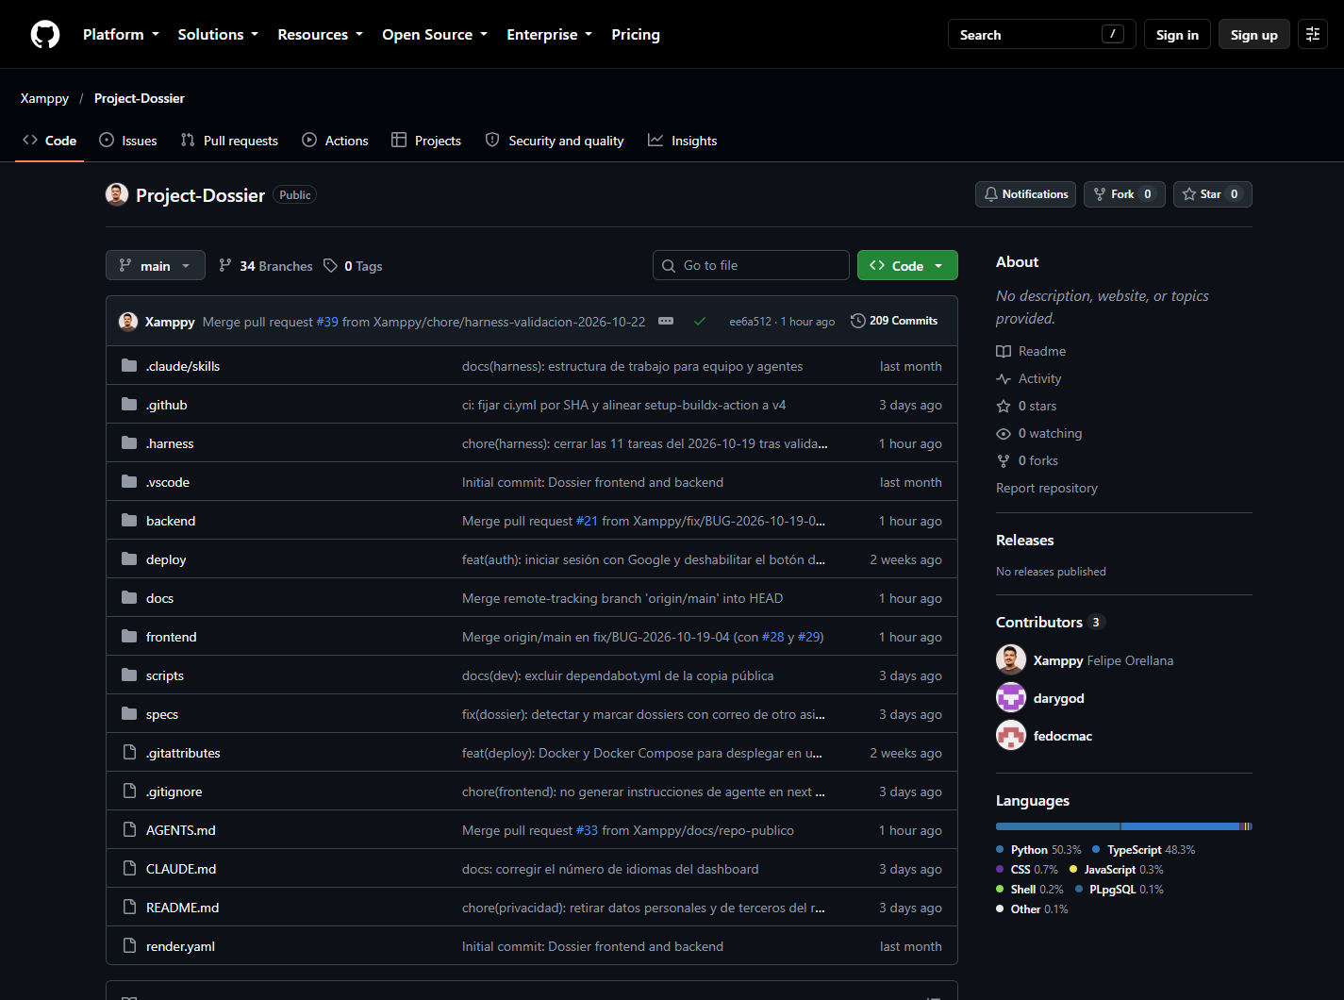  Figura 1.  Repositorio accesible sin sesión: rama main  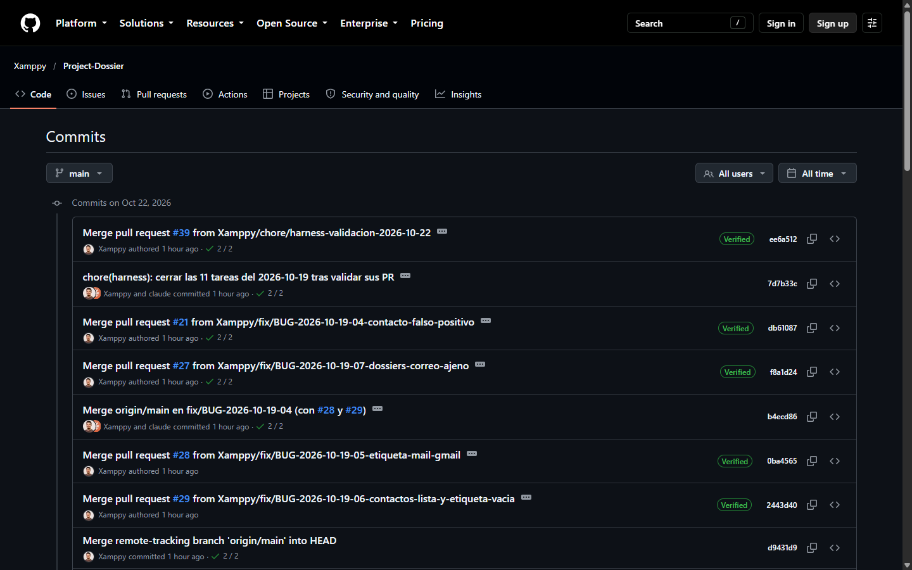  Figura 2.  Historial de main con mensajes en formato Conventional Commits y merges de PR  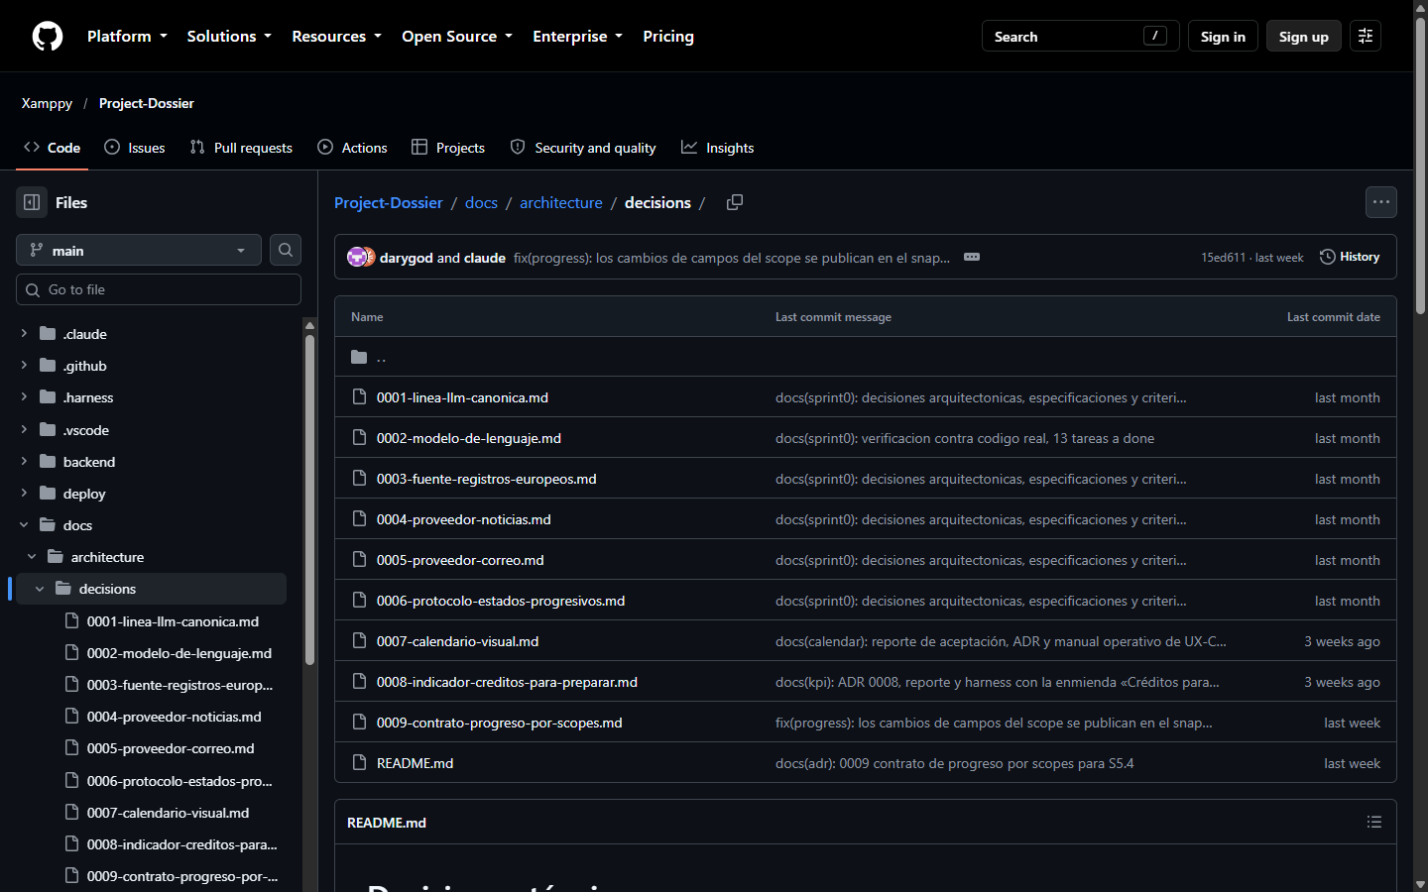  Figura 3.  Registros de decisión de arquitectura ADR 0001 a 0009 en docs/architecture/decisions del repositorio  Fuente: elaboración propia, 22-10-2026. URL: https:/​/​github.​com/​Xamppy/​Project-​Dossier/​tree/​main/​docs/​architecture/​decisions.  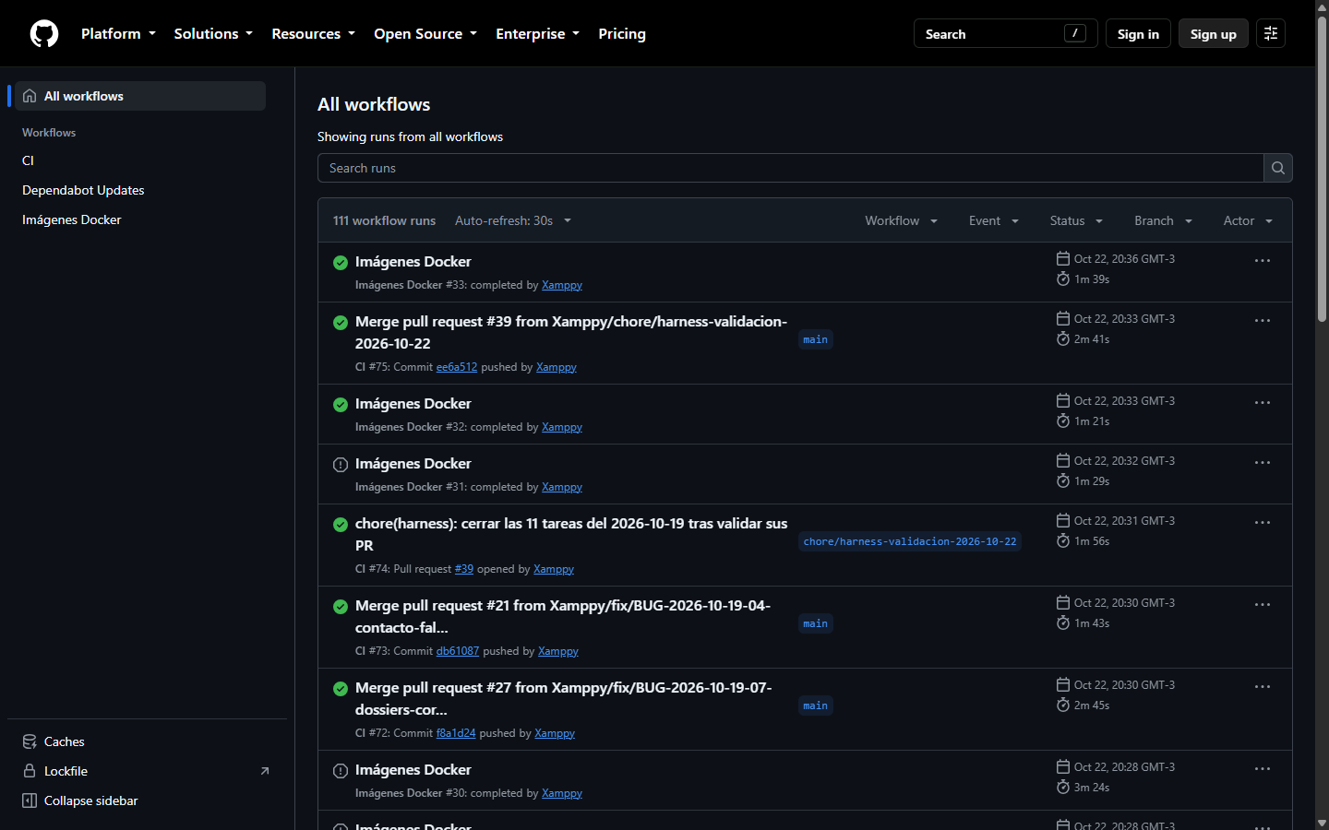  Figura 4.  GitHub Actions del repositorio: ejecuciones de CI e Imágenes Docker en verde, las canceladas las detuvo la política concurrency de imagenes.yml al llegar un push más reciente  Fuente: elaboración propia, 22-10-2026. URL: https:/​/​github.​com/​Xamppy/​Project-​Dossier/​actions.  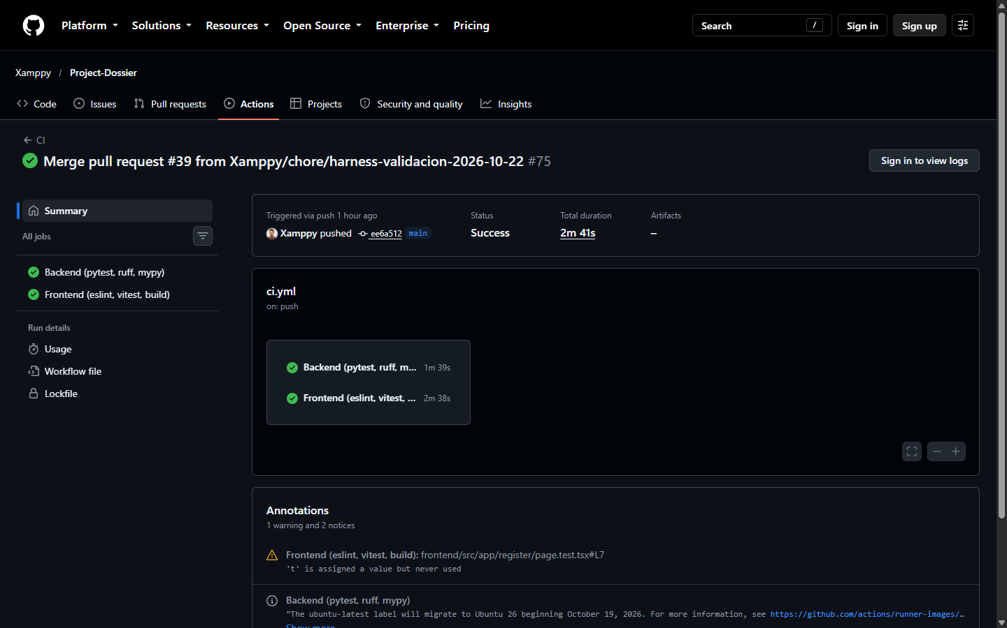  Figura 5.  CI #75 sobre main (merge del PR #39): estado Success, con los jobs Backend y Frontend en verde  Fuente: elaboración propia, 22-10-2026. URL: https:/​/​github.​com/​Xamppy/​Project-​Dossier/​actions/​runs/​39872553288.  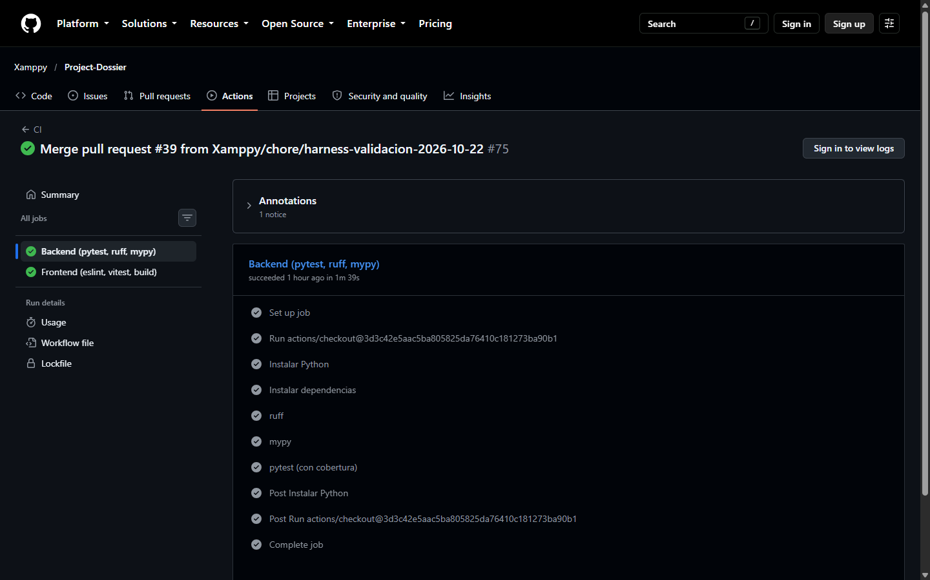  Figura 6.  Job Backend con sus pasos en verde: dependencias, ruff, mypy y pytest con cobertura  Fuente: elaboración propia, 22-10-2026. URL: https:/​/​github.​com/​Xamppy/​Project-​Dossier/​actions/​runs/​39872553288/​job/​120150230746.  Las figuras 1 a 6 se tomaron el 22-10-2026, sin iniciar sesión, en el repositorio original (https:/​/​github.​com/​Xamppy/​Project-Dossier), público desde ese día. Las figuras 8 a 10 son salidas de gh contra el mismo repositorio, obtenidas el 19-10-2026.  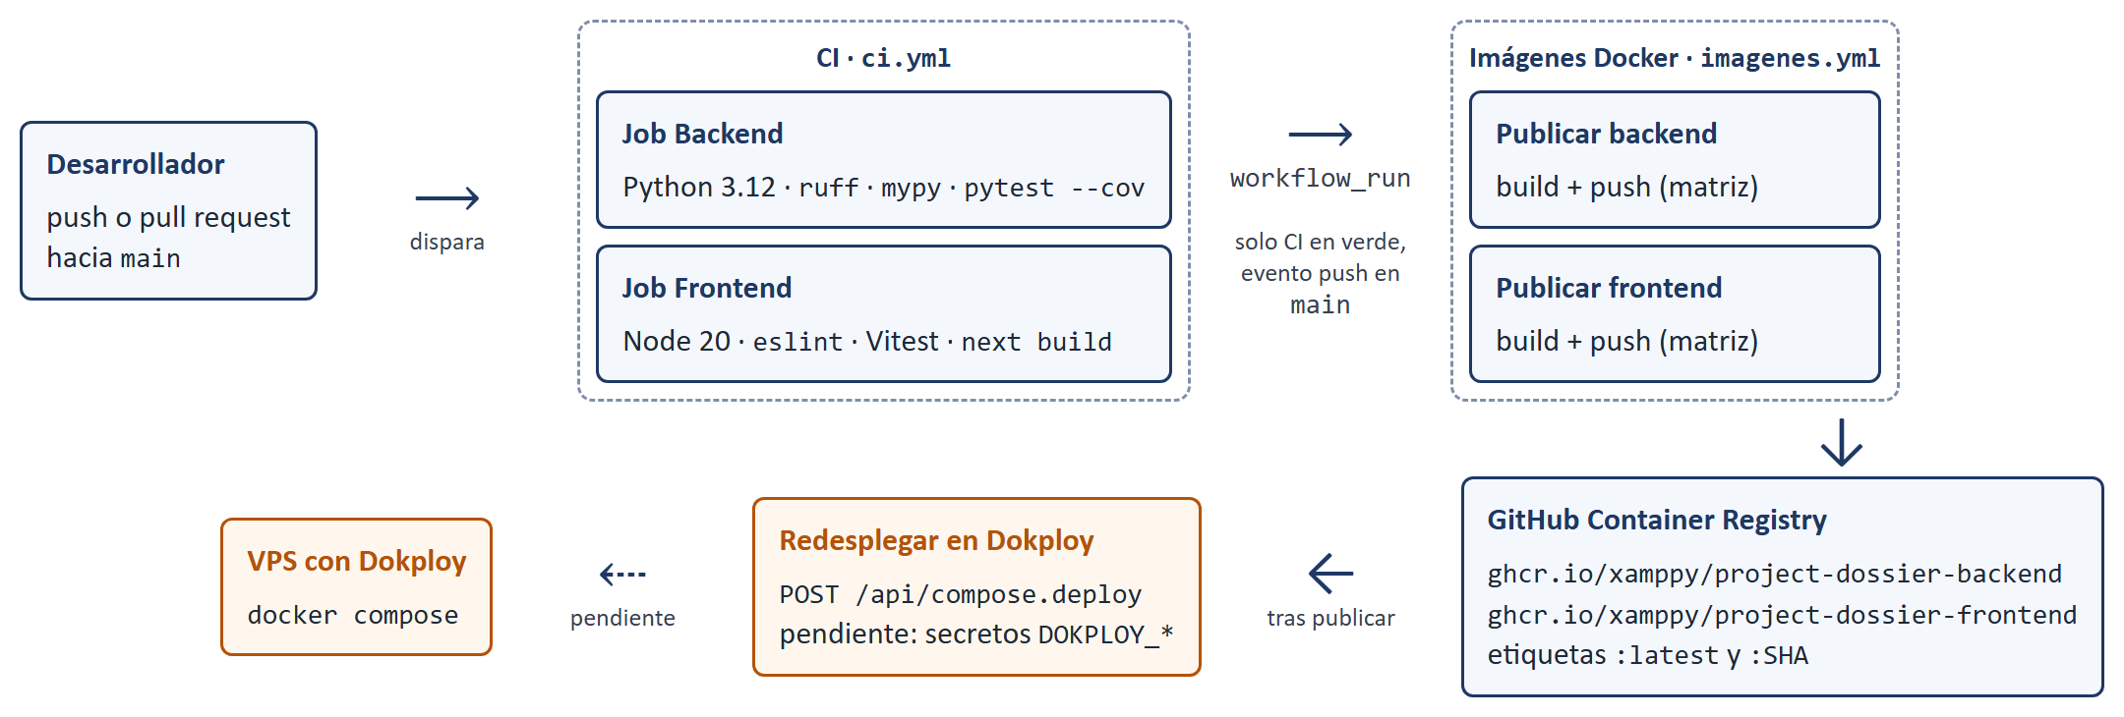  Figura 7.  Pipeline de integración y entrega continuas  Fuente: elaboración propia a partir de .​github/​workflows/​ci.​yml e .​github/​workflows/​imagenes.​yml (texto completo en docs/​evidencias/​fase2/​ci-​cd/​06-​workflows.​txt). Ruta en el repositorio: docs/​documentos-​capstone/​figuras-​fase2/​diagrama-​pipeline-​ci-​cd.​png.  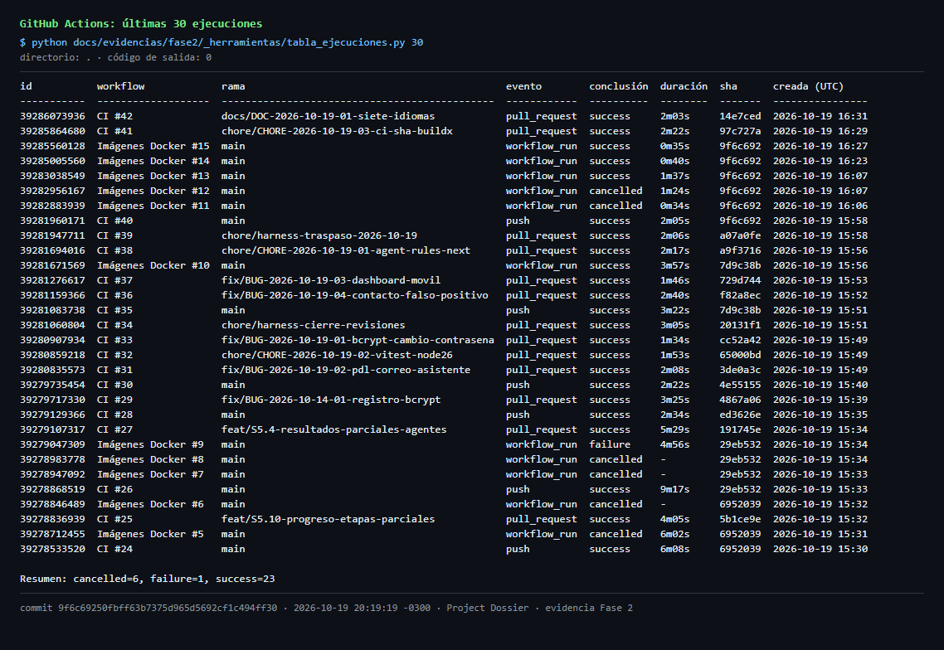  Figura 8.  Últimas 30 ejecuciones de GitHub Actions: 23 exitosas, 6 canceladas por la política concurrency y 1 falla de red  Fuente: elaboración propia. Ruta en el repositorio: docs/​evidencias/​fase2/​ci-​cd/​01-​ultimas-​30-​ejecuciones.​png.  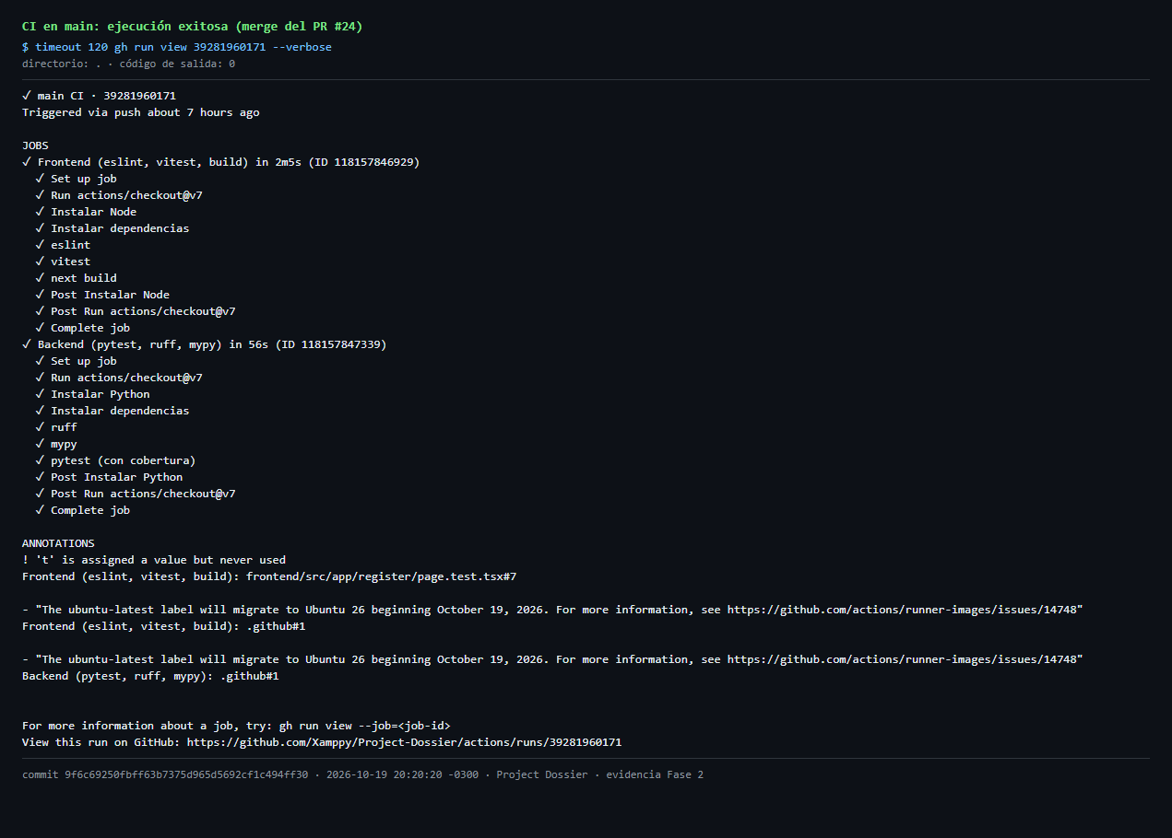  Figura 9.  CI #40 en main: jobs Backend y Frontend con todos sus pasos en verde  Fuente: elaboración propia. Ruta en el repositorio: docs/​evidencias/​fase2/​ci-​cd/​02-​ci-​main-​exitosa.​png.  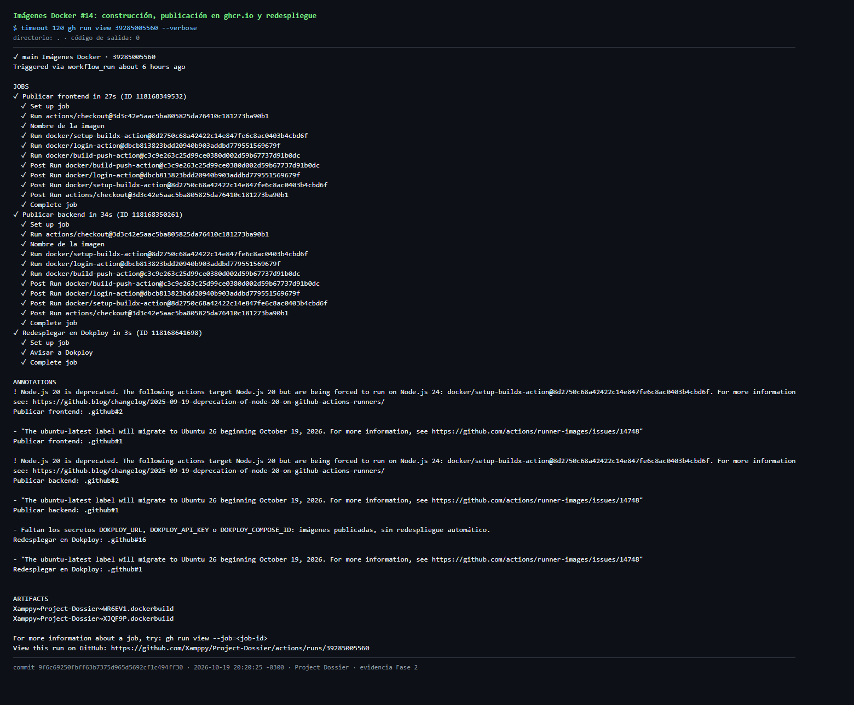  Figura 10.  Imágenes Docker #14: publicación de las imágenes de backend y frontend en ghcr.io  Fuente: elaboración propia. Ruta en el repositorio: docs/​evidencias/​fase2/​ci-​cd/​03-​imagenes-​docker-​exitosa.​png.  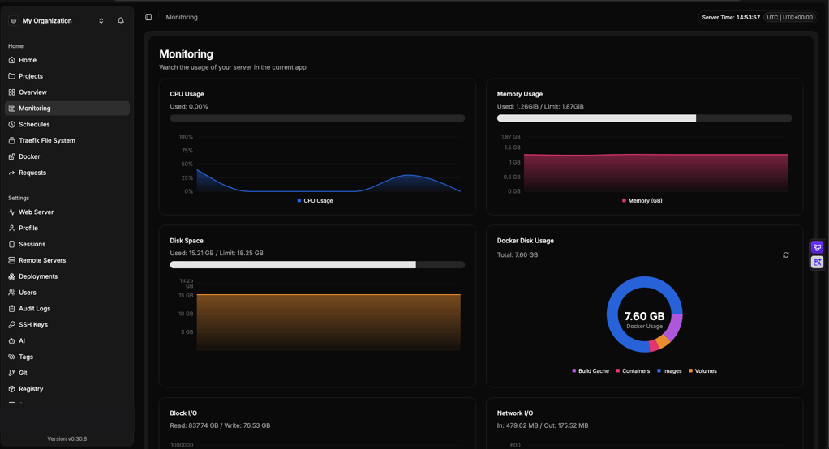  Figura 11.  Monitoreo de Dokploy en el VPS de despliegue: 1,26 GiB de 1,87 GiB de memoria en uso, sin margen para compilar el frontend en el servidor  Fuente: captura aportada por DG; el correo de la cuenta de Dokploy se tapó antes de versionarla. Ruta en el repositorio: docs/​evidencias/​fase2/​ci-​cd/​07-​dokploy-​monitoreo-​vps.​png.  La única falla de la ventana, Imágenes Docker #9, fue un timeout de red de docker/​login-​action contra ghcr.io; la ejecución #10, con el mismo imagenes.​yml, terminó en verde (ci-​cd/​04-​imagenes-​docker-​9-​fallida.​png y ci-​cd/​05-​imagenes-​docker-​10-​exitosa.​png). El job «Redesplegar en Dokploy» termina en verde por su rama de aviso: faltan los secretos DOKPLOY_​URL, DOKPLOY_​API_​KEY y DOKPLOY_​COMPOSE_​ID, de modo que el redespliegue automático sigue pendiente.  Migraciones y modelo de datos  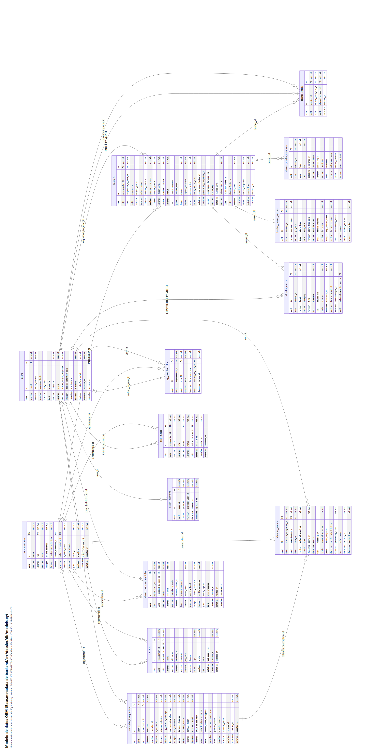  Figura 12.  Diagrama entidad-relación de las 14 entidades del ORM y sus 24 relaciones (imagen girada 90°)  Fuente: elaboración propia. Ruta en el repositorio: docs/​evidencias/​fase2/​migraciones/​modelo-​datos.​png; la base tiene 22 tablas del sistema según el listado de psql (23 filas con alembic_​version, la tabla de control de Alembic); 8 no tienen modelo ORM: api_​keys, audit_​logs, billing_​transactions, credit_​ledger, dossier_​corporate_​records, dossier_​ice_​breakers, email_​integrations y refresh_​tokens (migraciones/​06-​tablas-​vistas.​txt y backend/​src/​dossier/​db/​models.​py).  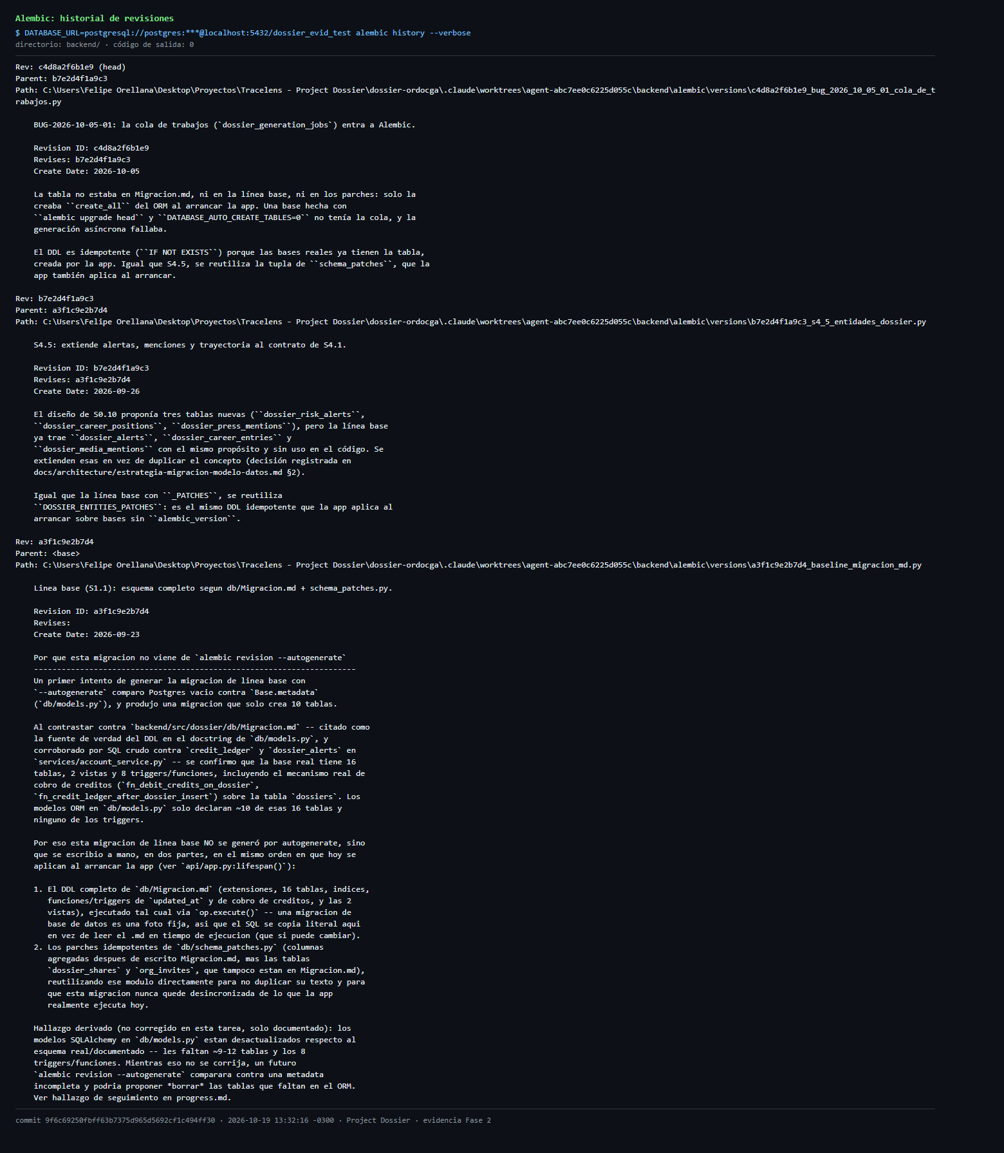  Figura 13.  Historial de Alembic: cadena lineal de tres revisiones  Fuente: elaboración propia. Ruta en el repositorio: docs/​evidencias/​fase2/​migraciones/​02-​alembic-​history.​png.  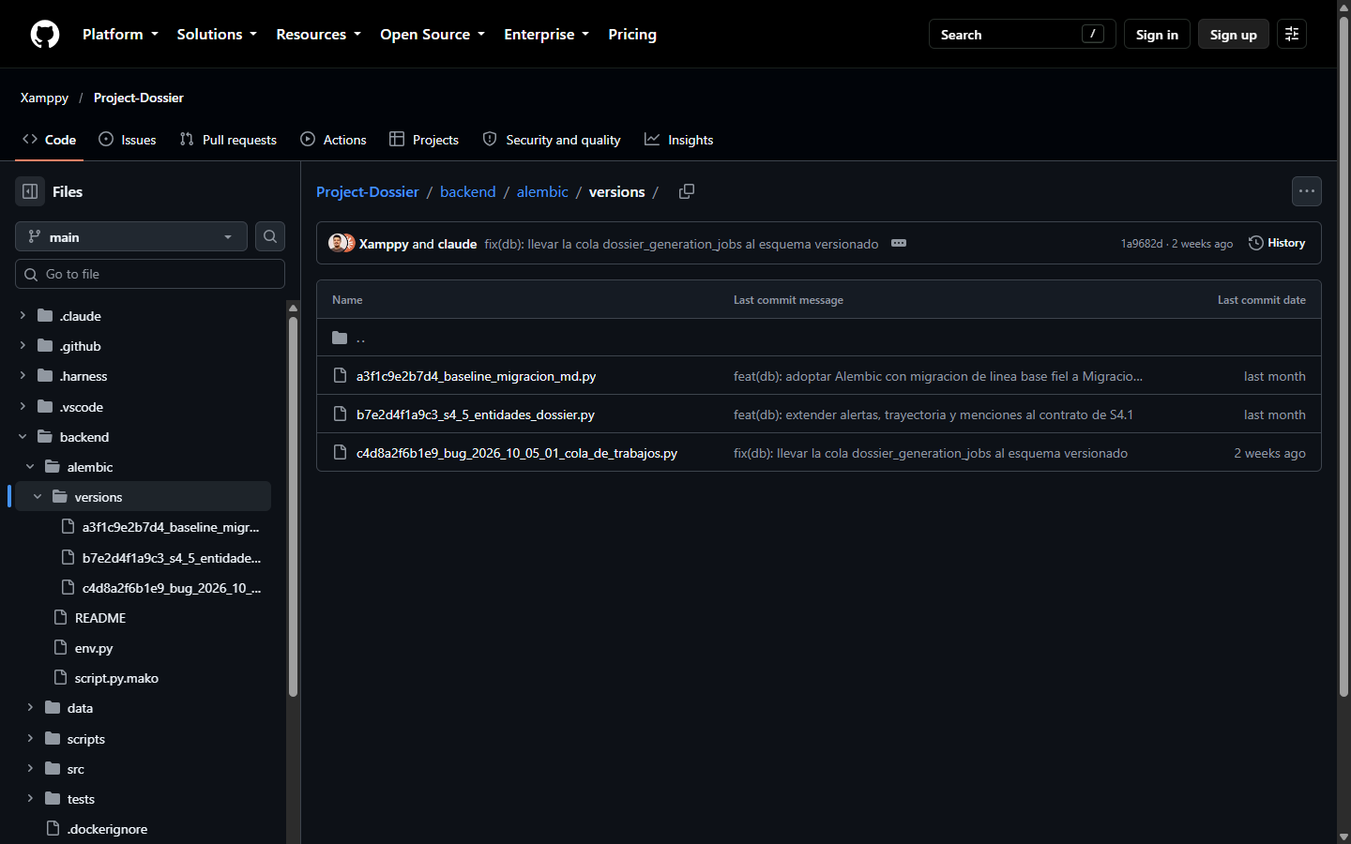  Figura 14.  Las tres revisiones de Alembic en backend/alembic/versions del repositorio, con el commit que agregó cada una  Fuente: elaboración propia, 22-10-2026. URL: https:/​/​github.​com/​Xamppy/​Project-​Dossier/​tree/​main/​backend/​alembic/​versions.  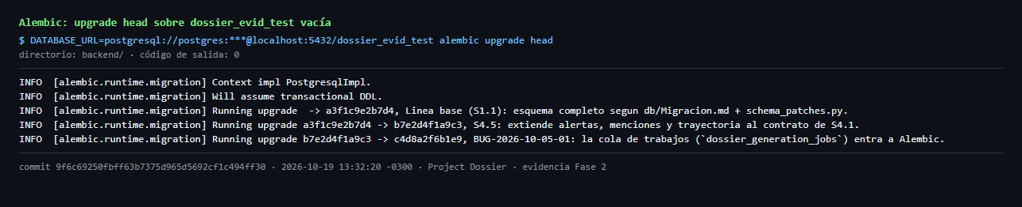  Figura 15.  Aplicación de las tres revisiones con alembic upgrade head sobre una base vacía  Fuente: elaboración propia. Ruta en el repositorio: docs/​evidencias/​fase2/​migraciones/​04-​alembic-​upgrade-​head.​png.  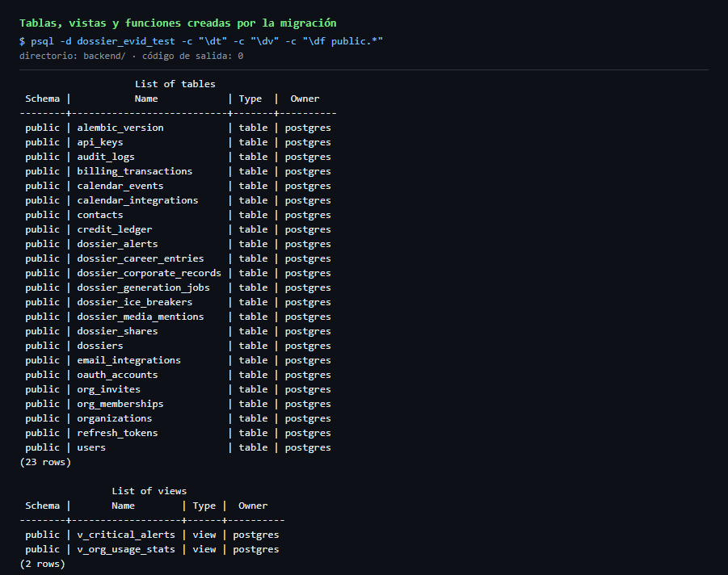  Figura 16.  Tablas y vistas creadas por la migración: 22 tablas del sistema más alembic_version, y 2 vistas  Fuente: elaboración propia. Ruta en el repositorio: docs/​evidencias/​fase2/​migraciones/​06-​tablas-​vistas.​png; extracto con tablas y vistas; salida completa en migraciones/​06-​tablas-​vistas.​txt; los 9 triggers y las 3 funciones propias están en migraciones/​09-​triggers-​y-​funciones-​propias.​png.  Almacenamiento de datos  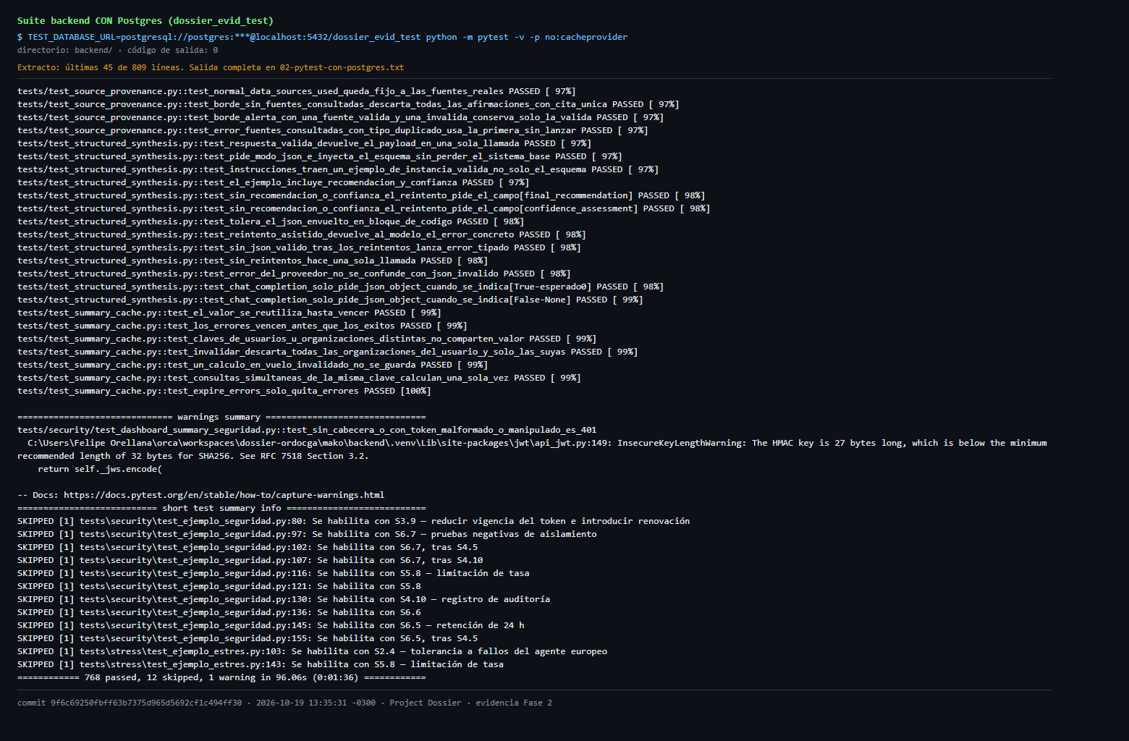  Figura 17.  Suite del backend contra PostgreSQL: 768 pruebas aprobadas y 12 omitidas  Fuente: elaboración propia; ambiente local de pruebas con datos ficticios. Ruta en el repositorio: docs/​evidencias/​fase2/​almacenamiento/​02-​pytest-​con-​postgres.​png.  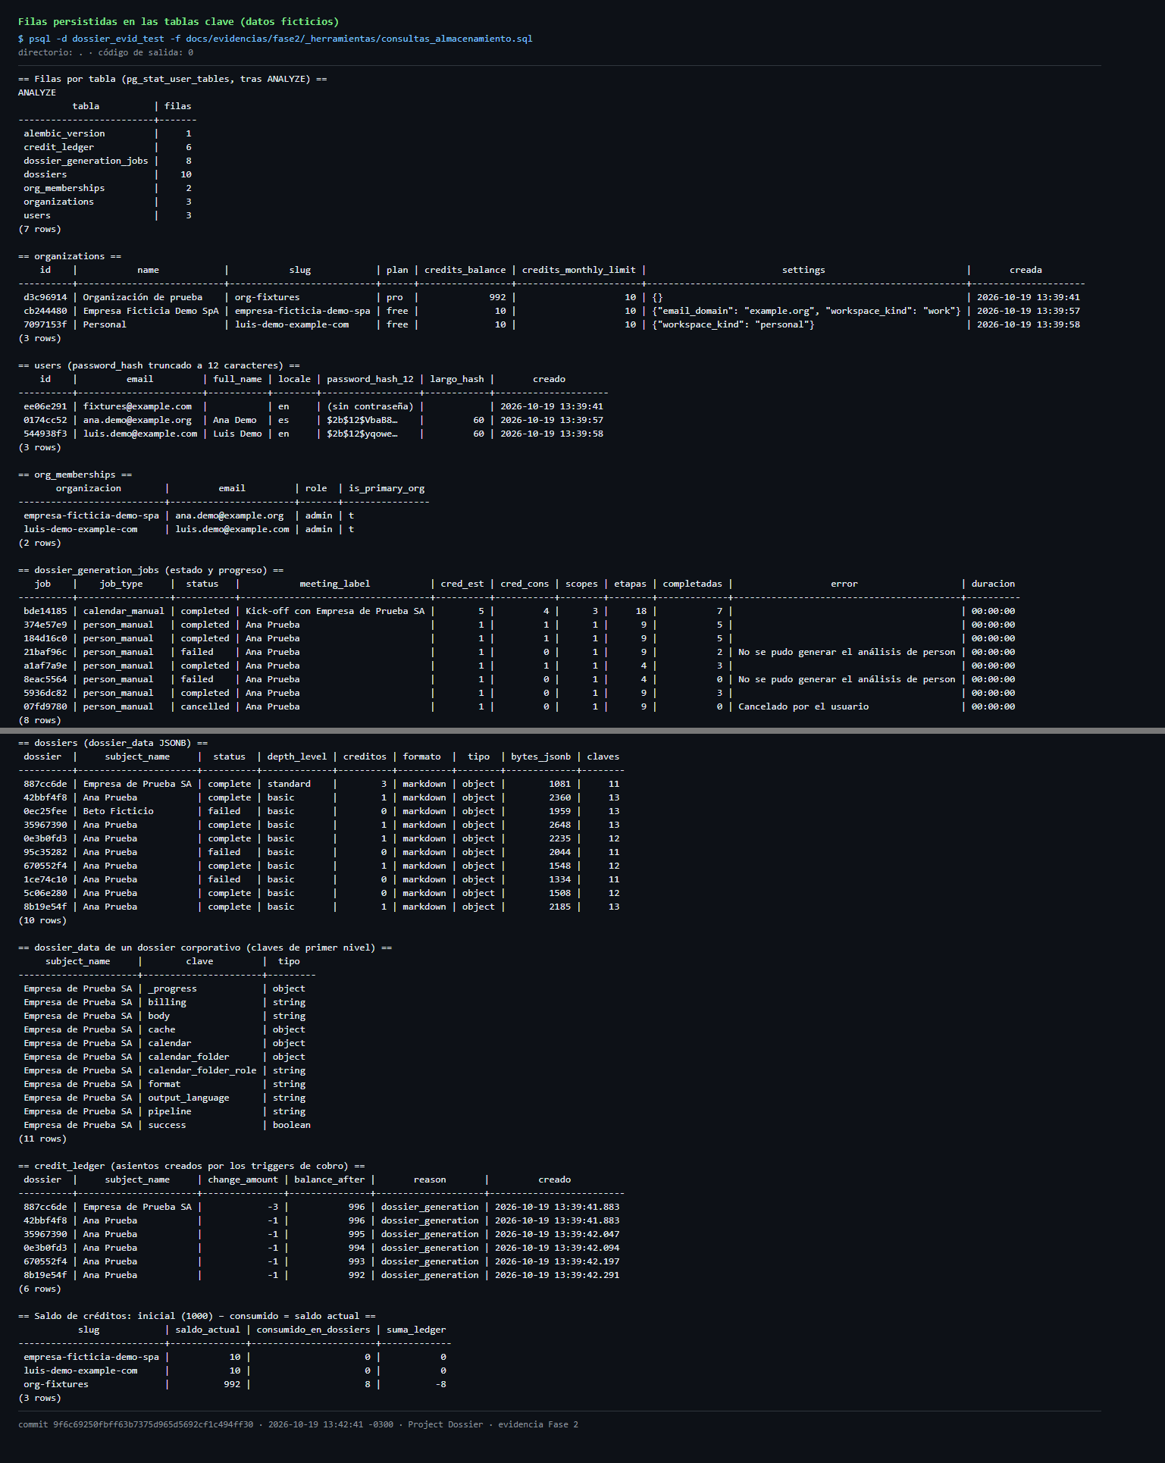  Figura 18.  Filas persistidas en las tablas clave: organizaciones, usuarios con hash bcrypt, jobs con progreso, dossiers con dossier_data JSONB y ledger de créditos  Fuente: elaboración propia; ambiente local de pruebas con datos ficticios. Ruta en el repositorio: docs/​evidencias/​fase2/​almacenamiento/​06-​consultas-​tablas-​clave.​png; extracto; salida completa en almacenamiento/​06-​consultas-​tablas-​clave.​txt.  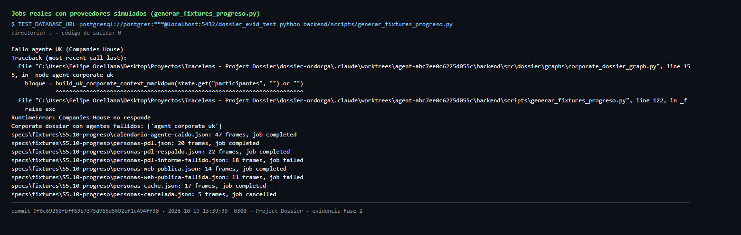  Figura 19.  Procesamiento de 8 jobs reales con proveedores simulados y sin red  Fuente: elaboración propia; ambiente local de pruebas con datos ficticios. Ruta en el repositorio: docs/​evidencias/​fase2/​almacenamiento/​04-​generar-​datos-​ficticios.​png.  Hallazgo al revisar los datos: dos asientos del ledger insertados en el mismo instante muestran el mismo balance_​after, aunque el saldo final de la organización es correcto. Quedó registrado como BUG-2026-10-19-08 (almacenamiento/​README.​md).  Pruebas automatizadas  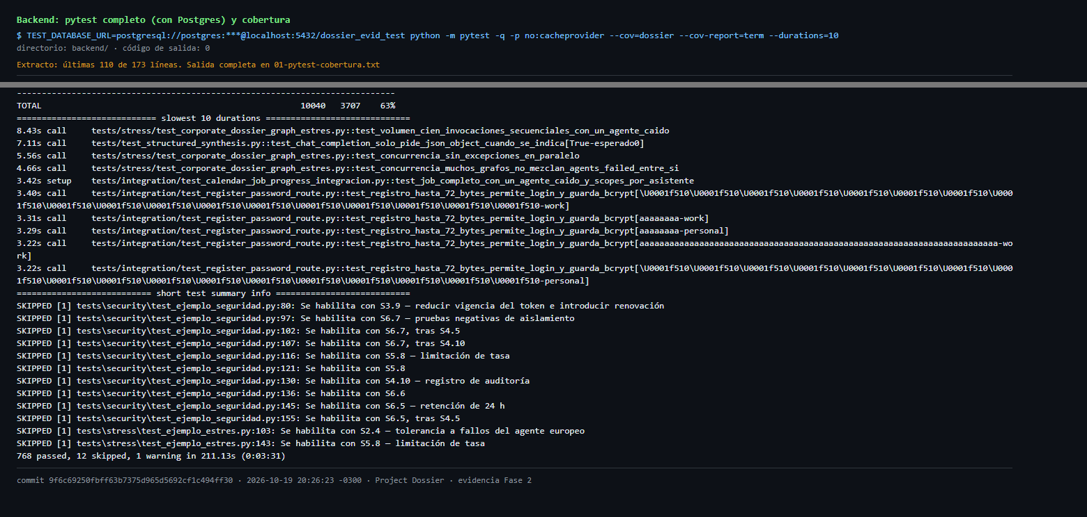  Figura 20.  Suite del backend con cobertura: 768 aprobadas, 12 omitidas y 63 % de cobertura  Fuente: elaboración propia. Ruta en el repositorio: docs/​evidencias/​fase2/​pruebas/​01-​pytest-​cobertura.​png; extracto con el encabezado y el resumen final; salida completa en pruebas/​01-​pytest-​cobertura.​txt.  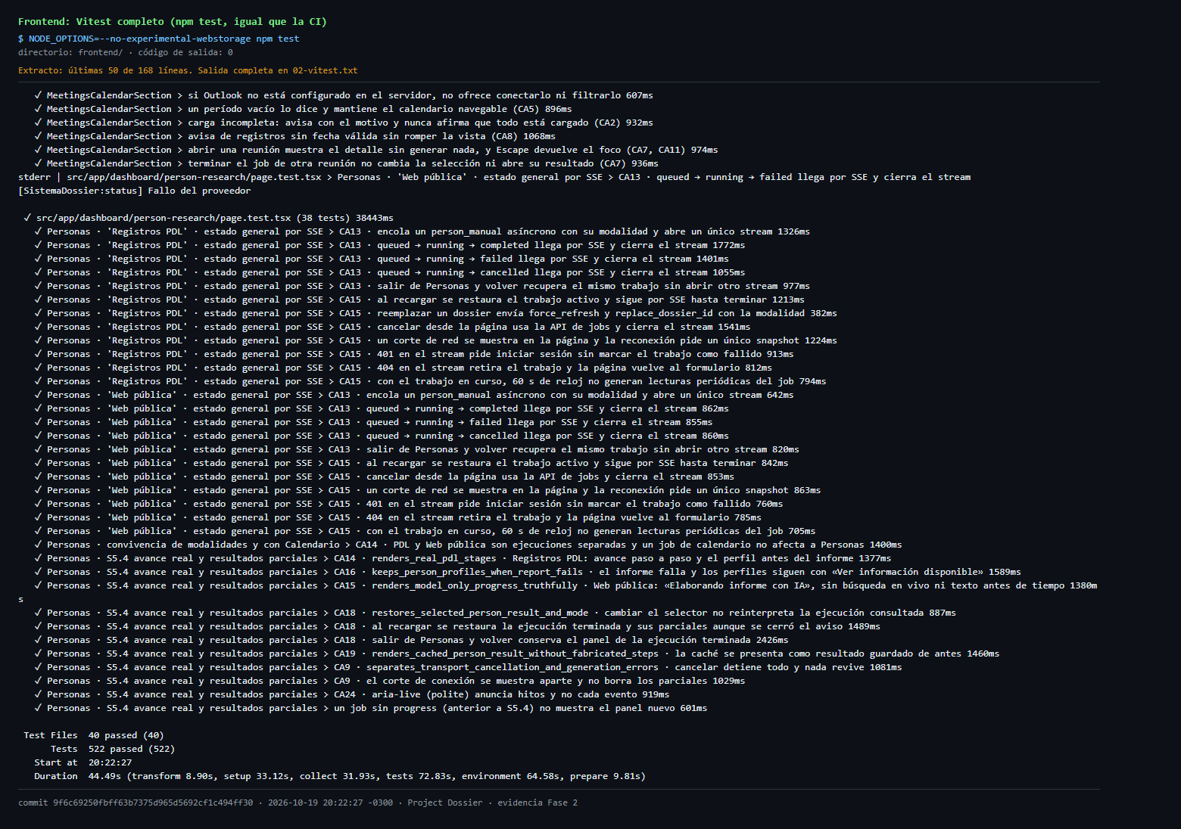  Figura 21.  Suite del frontend (Vitest): 522 pruebas en 40 archivos, todas en verde  Fuente: elaboración propia. Ruta en el repositorio: docs/​evidencias/​fase2/​pruebas/​02-​vitest.​png.  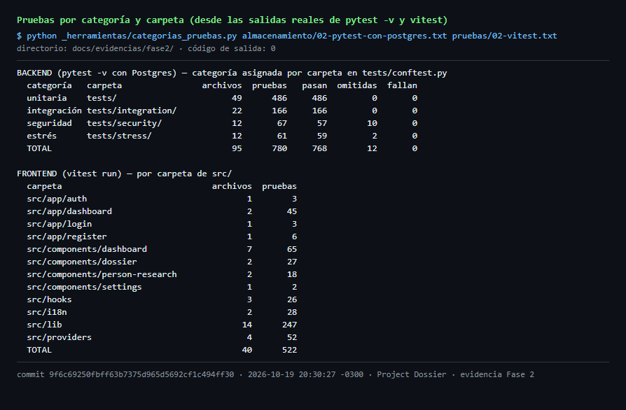  Figura 22.  Pruebas por categoría: 486 unitarias, 166 de integración, 67 de seguridad y 61 de estrés  Fuente: elaboración propia. Ruta en el repositorio: docs/​evidencias/​fase2/​pruebas/​04-​categorias.​png.  Las corridas que no salieron limpias se conservan con su explicación: una prueba de estrés sensible a la carga de la máquina (pruebas/​01b-​pytest-​cobertura-​fallo-​intermitente.​png) y tiempos límite de Vitest con cobertura en Windows (pruebas/​03b-​vitest-​cobertura-​timeout-​5s.​png).  Análisis estático y auditoría de dependencias  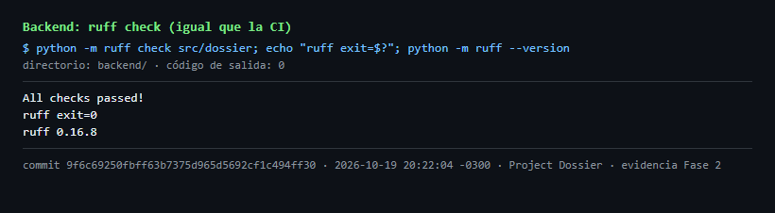  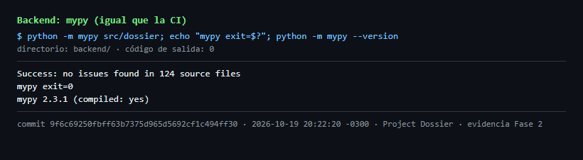  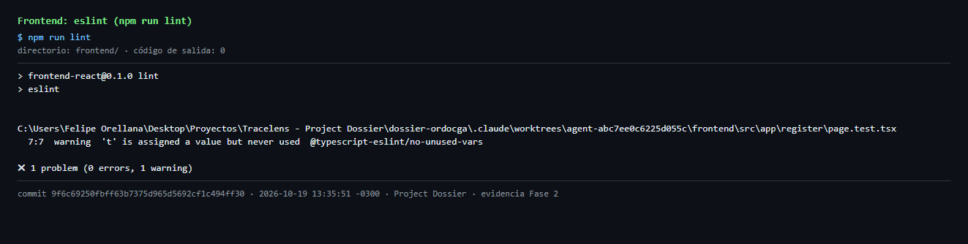  Figura 23.  Análisis estático: ruff y mypy sin errores; eslint con 0 errores y 1 advertencia  Fuente: elaboración propia. Ruta en el repositorio: docs/​evidencias/​fase2/​calidad/​01-​ruff.​png, docs/​evidencias/​fase2/​calidad/​02-​mypy.​png, docs/​evidencias/​fase2/​calidad/​03-​eslint.​png.  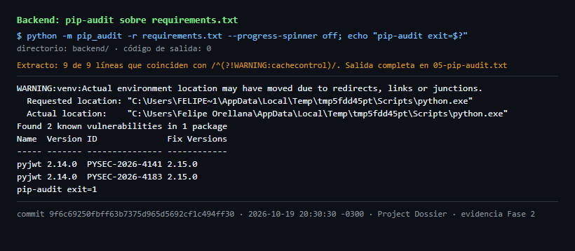  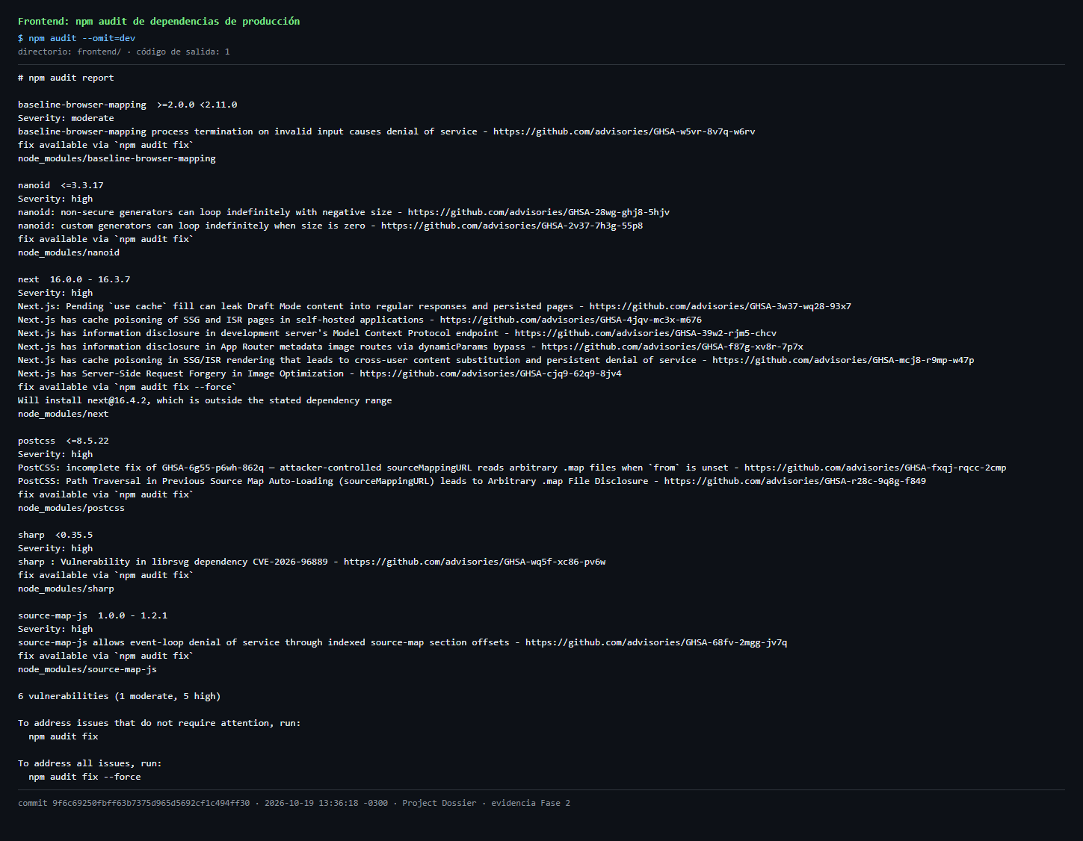  Figura 24.  Auditoría de dependencias: pip-audit (2 avisos en pyjwt 2.14.0) y npm audit de producción (6 avisos)  Fuente: elaboración propia. Ruta en el repositorio: docs/​evidencias/​fase2/​calidad/​05-​pip-​audit.​png, docs/​evidencias/​fase2/​calidad/​06-​npm-​audit.​png.  Ambos hallazgos se tratan como deuda con acción: actualizar pyjwt a 2.15.0 y next a una versión corregida, cada uno en su propio PR con pruebas (sección 3, actividades no iniciadas o retrasadas).  Interfaz: indicadores, calendario y avance de la generación  Capturas del dashboard real (API FastAPI, worker y PostgreSQL desechable) con proveedores simulados y datos ficticios; la preparación está descrita en docs/​evidencias/​fase2/​ui/​README.​md. El aviso «No se detecta contacto en la descripción» que aparece en el detalle de las reuniones es un defecto conocido que corrige el PR #21.  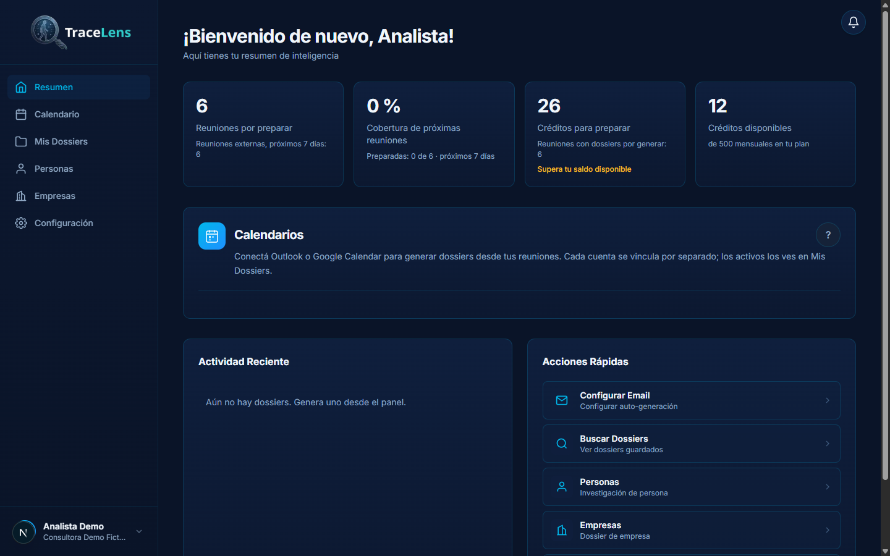  Figura 25.  Resumen con indicadores conectados y aviso de saldo insuficiente (26 créditos para preparar frente a 12 disponibles)  Fuente: elaboración propia; ambiente local de pruebas con datos ficticios. Ruta en el repositorio: docs/​evidencias/​fase2/​ui/​01-​resumen-​indicadores-​saldo-​insuficiente.​png.  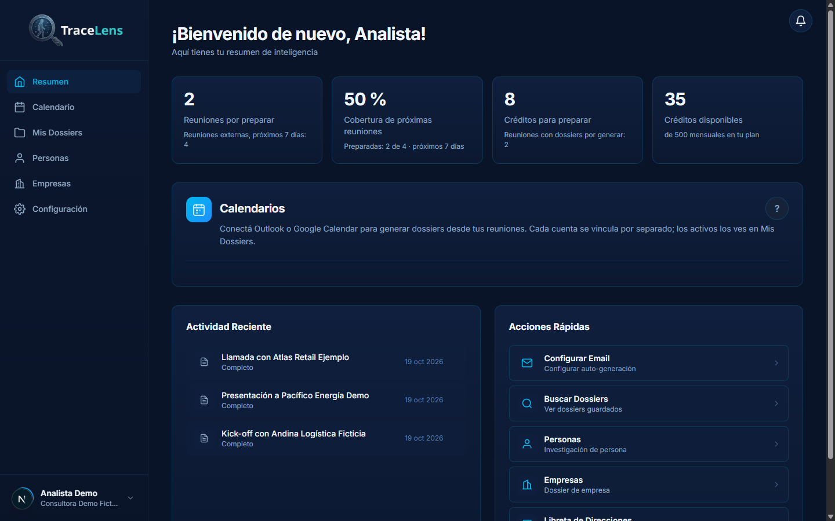  Figura 26.  Resumen después de generar desde el calendario: los indicadores siguen a los datos  Fuente: elaboración propia; ambiente local de pruebas con datos ficticios. Ruta en el repositorio: docs/​evidencias/​fase2/​ui/​10-​resumen-​tras-​generar.​png.  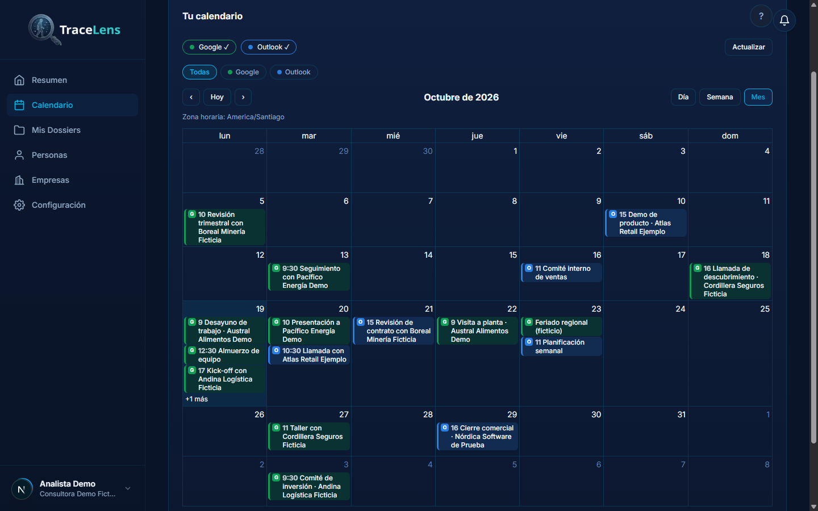  Figura 27.  Calendario visual, vista Mes, con reuniones de Google y Outlook  Fuente: elaboración propia; ambiente local de pruebas con datos ficticios. Ruta en el repositorio: docs/​evidencias/​fase2/​ui/​02-​calendario-​mes.​png.  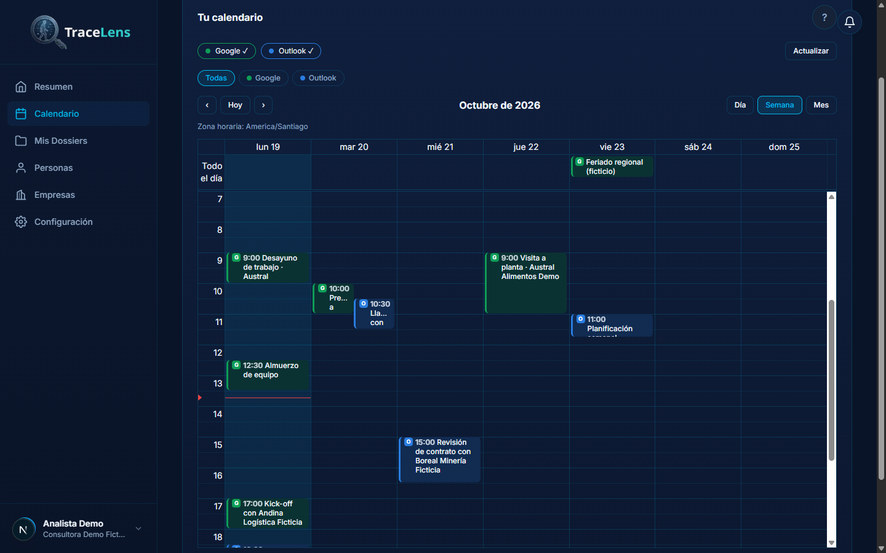  Figura 28.  Calendario visual, vista Semana, con reuniones solapadas y fila de día completo  Fuente: elaboración propia; ambiente local de pruebas con datos ficticios. Ruta en el repositorio: docs/​evidencias/​fase2/​ui/​03-​calendario-​semana.​png.  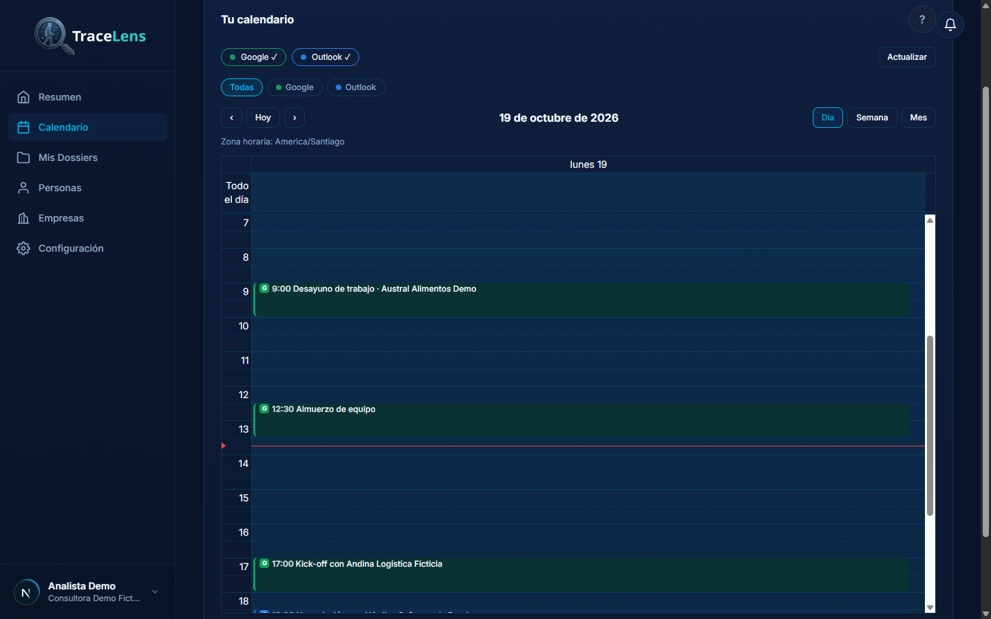  Figura 29.  Calendario visual, vista Día  Fuente: elaboración propia; ambiente local de pruebas con datos ficticios. Ruta en el repositorio: docs/​evidencias/​fase2/​ui/​04-​calendario-​dia.​png.  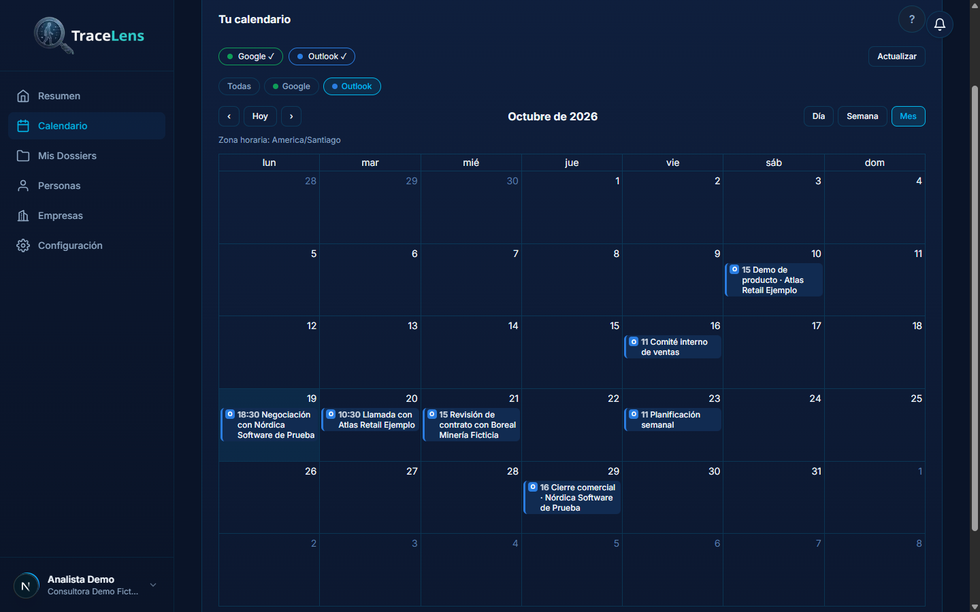  Figura 30.  Filtro por proveedor: solo las reuniones de Outlook  Fuente: elaboración propia; ambiente local de pruebas con datos ficticios. Ruta en el repositorio: docs/​evidencias/​fase2/​ui/​05-​calendario-​filtro-​outlook.​png.  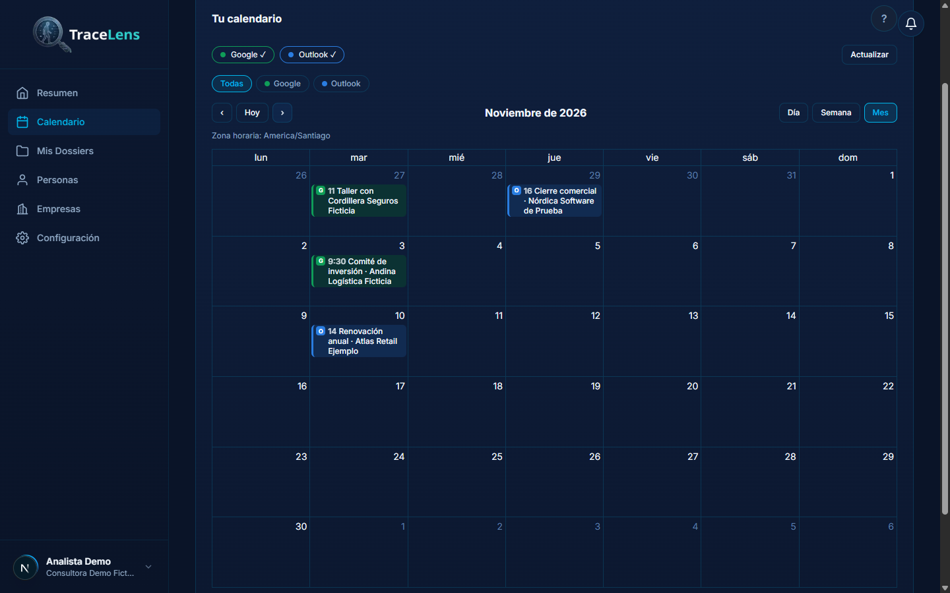  Figura 31.  Consulta por intervalo: al pasar a noviembre se piden solo los eventos de ese rango  Fuente: elaboración propia; ambiente local de pruebas con datos ficticios. Ruta en el repositorio: docs/​evidencias/​fase2/​ui/​06-​calendario-​intervalo-​noviembre.​png.  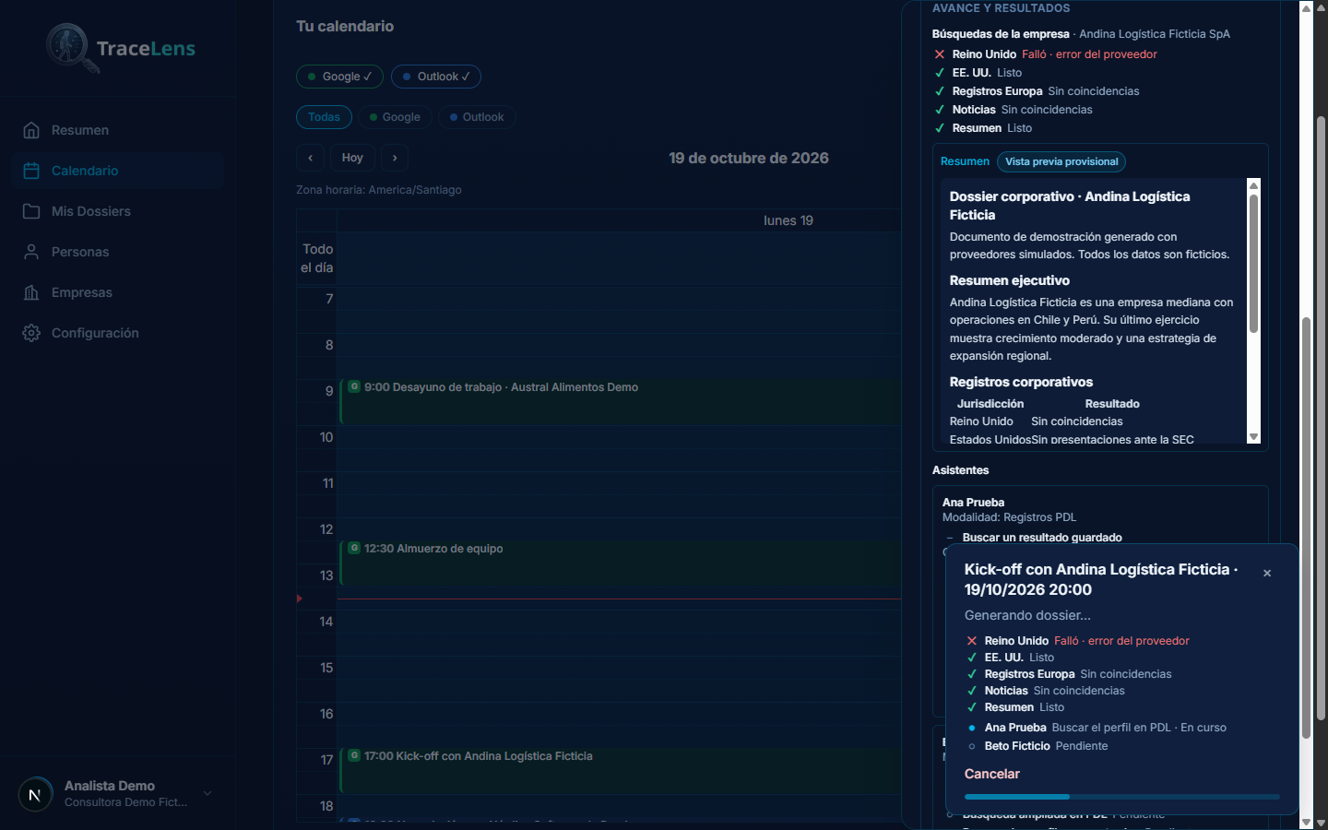  Figura 32.  Avance de la generación en curso por SSE en el detalle de la reunión  Fuente: elaboración propia; ambiente local de pruebas con datos ficticios. Ruta en el repositorio: docs/​evidencias/​fase2/​ui/​07-​reunion-​avance-​en-​curso.​png.  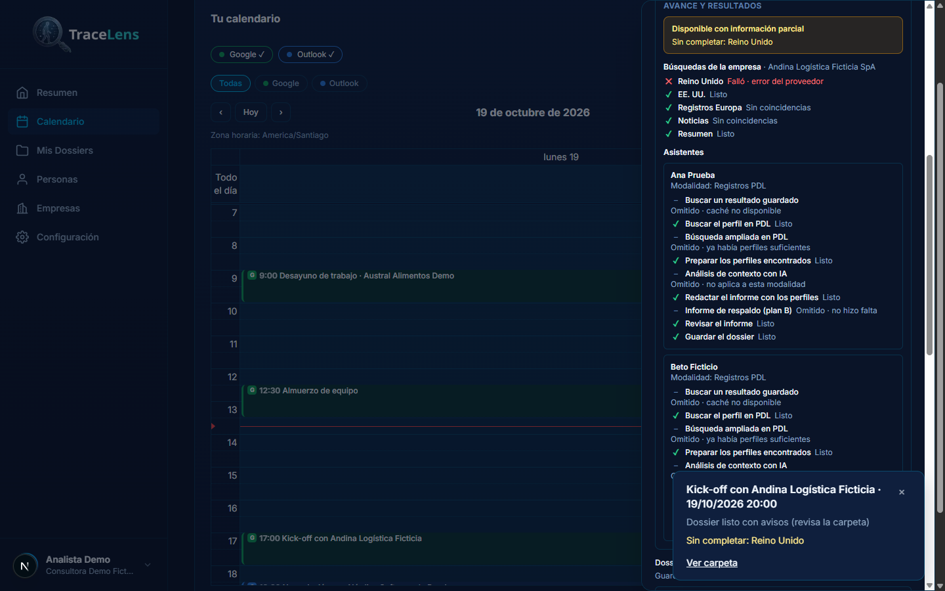  Figura 33.  Resultado parcial: el dossier queda disponible aunque falle el agente de Reino Unido  Fuente: elaboración propia; ambiente local de pruebas con datos ficticios. Ruta en el repositorio: docs/​evidencias/​fase2/​ui/​08-​reunion-​resultado-​parcial.​png.  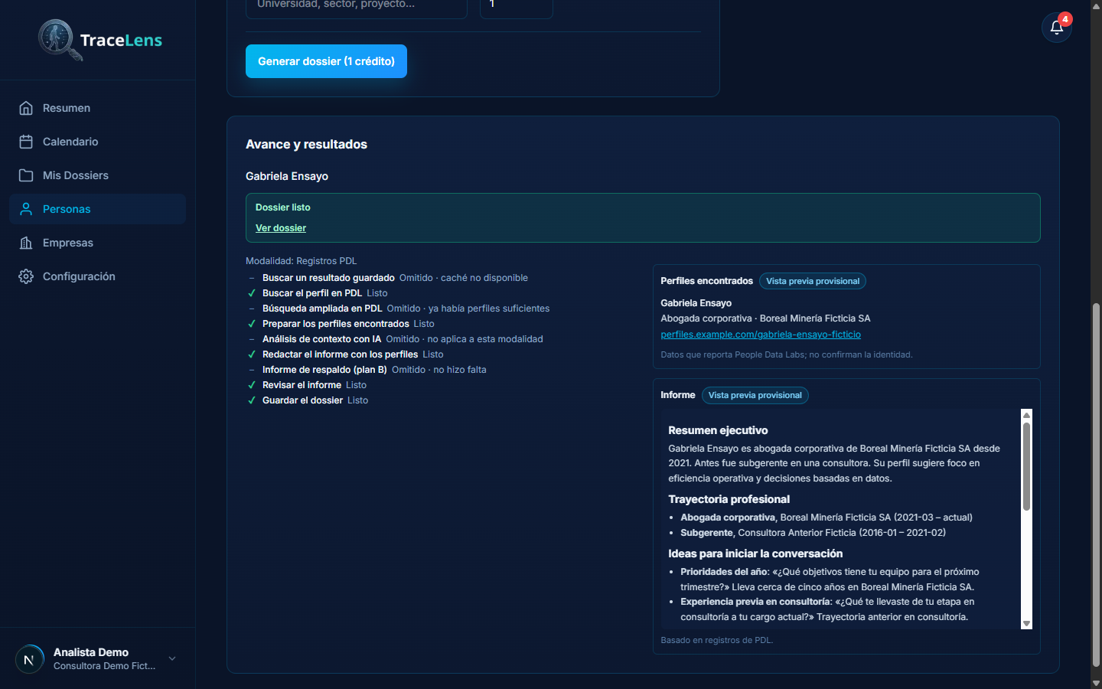  Figura 34.  Personas: etapas reales de la investigación, perfil encontrado e informe  Fuente: elaboración propia; ambiente local de pruebas con datos ficticios. Ruta en el repositorio: docs/​evidencias/​fase2/​ui/​11-​personas-​etapas-​y-​resultado.​png.  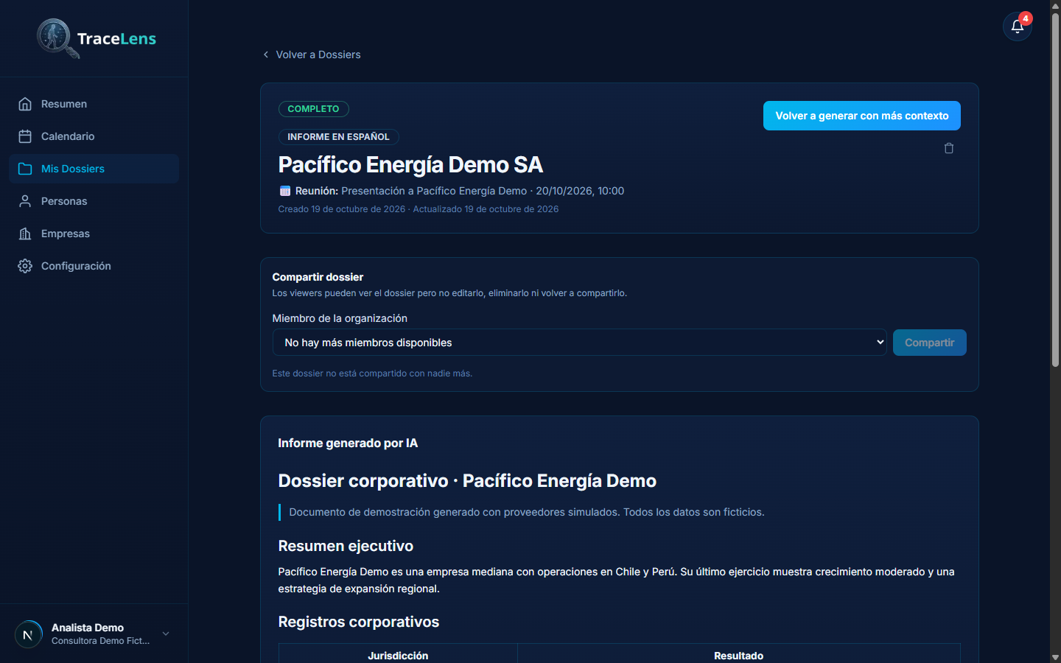  Figura 35.  Detalle de un dossier corporativo generado desde una reunión  Fuente: elaboración propia; ambiente local de pruebas con datos ficticios. Ruta en el repositorio: docs/​evidencias/​fase2/​ui/​12-​dossier-​corporativo-​detalle.​png.  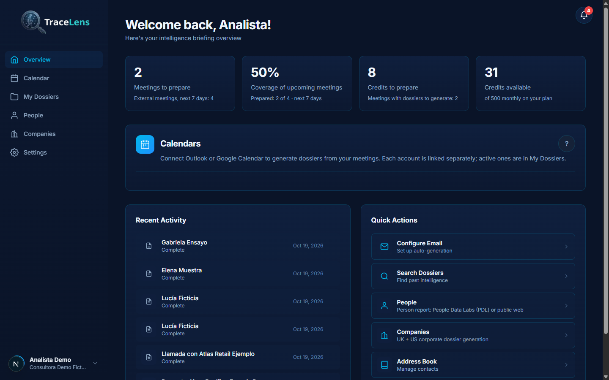  Figura 36.  Resumen en inglés, uno de los siete idiomas del dashboard  Fuente: elaboración propia; ambiente local de pruebas con datos ficticios. Ruta en el repositorio: docs/​evidencias/​fase2/​ui/​14-​resumen-​ingles.​png.    Figura 37.  Selector de país de Personas con los 249 códigos ISO 3166-1 alfa-2, en reemplazo del campo de texto libre  Fuente: captura aportada por DG. Ruta en el repositorio: docs/​evidencias/​fase2/​ui/​18-​selector-​pais.​png.  Gestión del trabajo y contribución por integrante  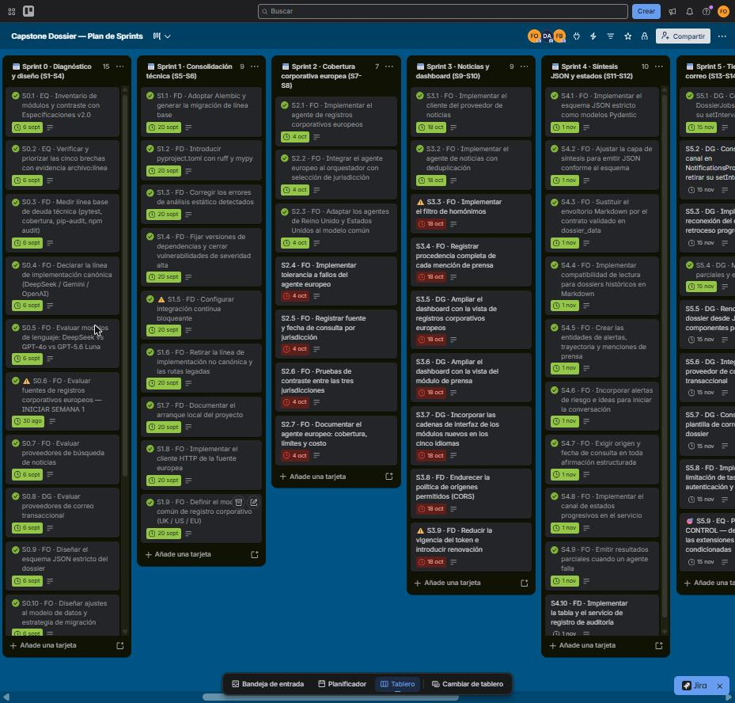  Figura 38.  Tablero Trello del plan de sprints con el calendario corregido (semana 1: 10-08-2026), actualizado el 21-10-2026: tareas cerradas en verde y vencidas en rojo  Fuente: elaboración propia. Ruta en el repositorio: docs/​evidencias/​fase2/​gestion/​01-​trello-​plan-​sprints.​png.  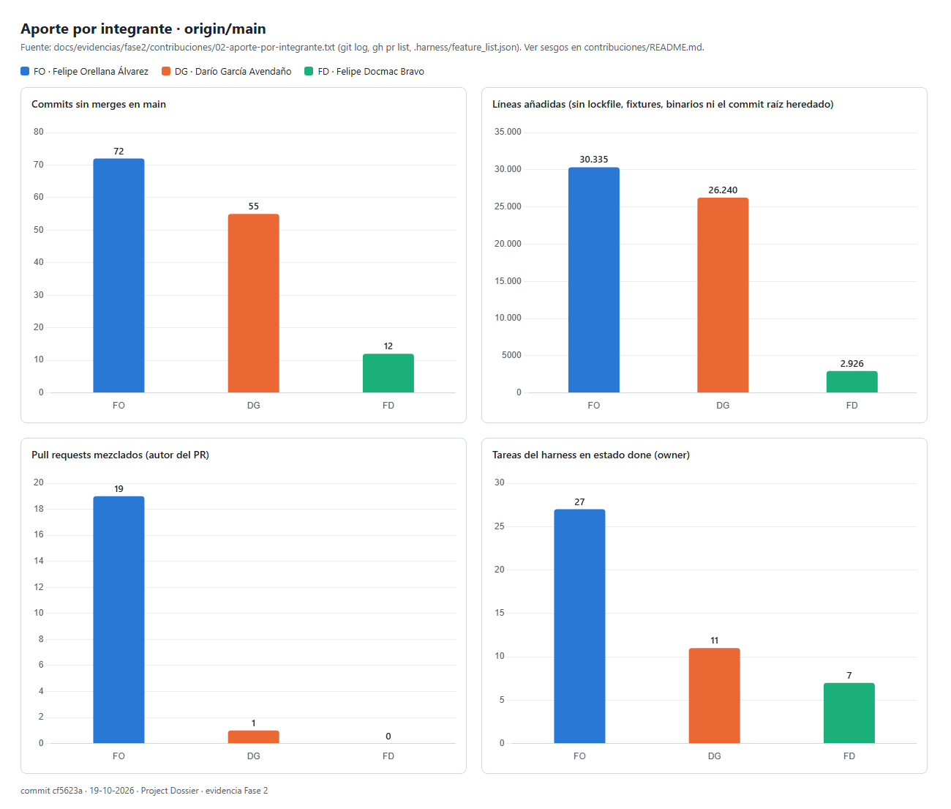  Figura 39.  Aporte por integrante sobre main (commit cf5623a): commits, líneas sin el commit raíz, PR mezclados y tareas cerradas  Fuente: elaboración propia. Ruta en el repositorio: docs/​evidencias/​fase2/​contribuciones/​aporte-​por-​integrante.​png; sesgos de la medición en contribuciones/​README.​md.  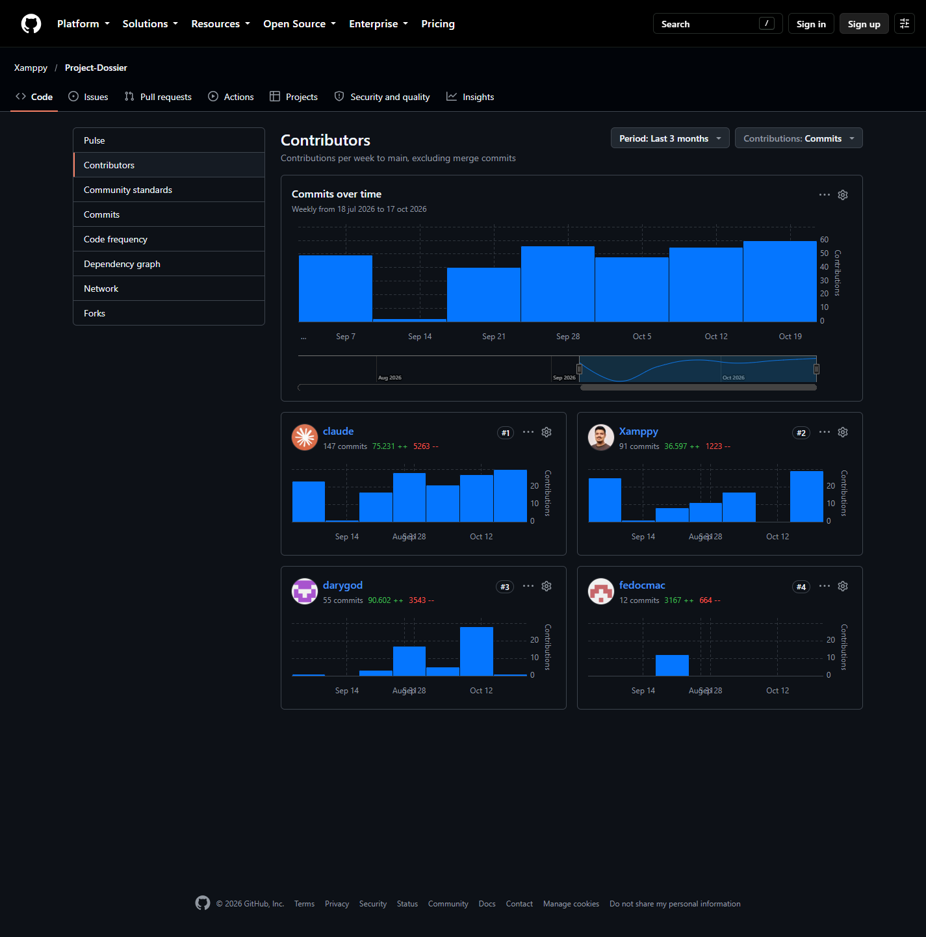  Figura 40.  Contribuidores del repositorio según GitHub, al 22-10-2026  Fuente: elaboración propia, 22-10-2026. URL: https:/​/​github.​com/​Xamppy/​Project-​Dossier/​graphs/​contributors. GitHub cuenta como «claude» los 147 commits con Co-​Authored-​By de asistencia de agentes; esos commits ya figuran a nombre de un integrante y no corresponden a una quinta persona. Muestra 91 commits de Xamppy (FO), 55 de darygod (DG) y 12 de fedocmac (FD). La tabla de contribución por integrante se midió al 19-10-2026 (FO: 72), antes de los 19 commits de FO del 20-10-2026 al 22-10-2026.  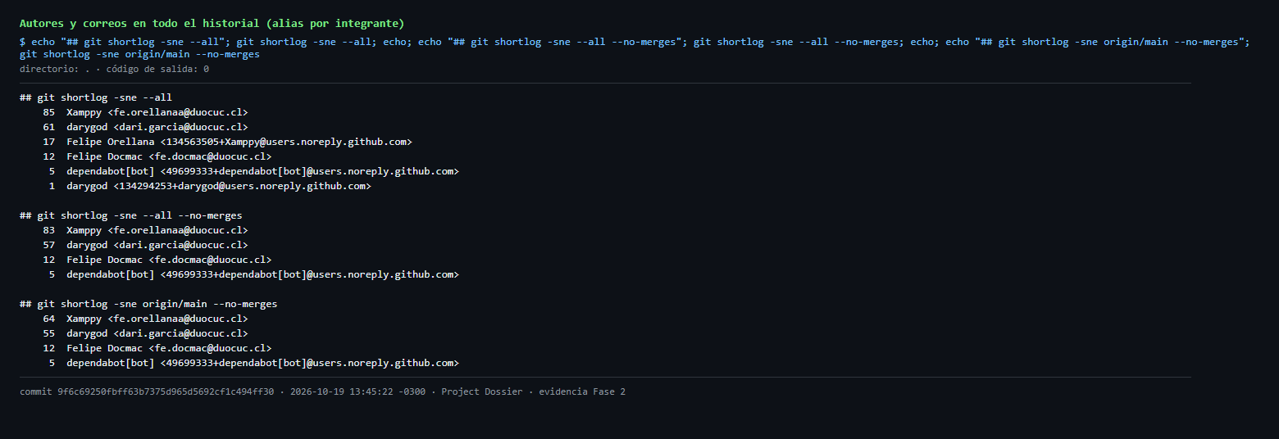  Figura 41.  Autores del historial de git y sus alias  Fuente: elaboración propia. Ruta en el repositorio: docs/​evidencias/​fase2/​contribuciones/​01-​git-​shortlog-​autores.​png.
  Evidencia (Fase 1) | Estado | Dónde se verifica
  Informe de diagnóstico y priorización de brechas (OE1) | Entregada. | docs/​architecture/​gaps.​md (B1–B5 con evidencia archivo:línea), plan de trabajo detallado con backlog y criterios de aceptación, y verificación del Sprint 0 (specs/​reports/​sprint0-​verificacion.​md). Falta el acuerdo escrito del alcance con el docente (S0.15).
  Informe de deuda técnica: estado inicial y entregado (OE2) | Estado inicial entregado; el final se mide en el Sprint 7 (S7.5). | Línea base S0.3: 130 pruebas, 33 % de cobertura, cerca de 45 errores de mypy y 3 vulnerabilidades críticas. Estado al corte: 768 pruebas de backend con PostgreSQL y 63 % de cobertura, 522 de frontend, ruff, mypy y eslint en 0 (Figuras 20 a 24; Tarea_​A3_​Consolidacion_​Base_​Tecnica.​pdf).
  Documento de diseño de la solución (OE3) | Entregada. | ADR 0001–0006 (más 0007–0009 de las mejoras posteriores), especificaciones del esquema JSON (S0.9), del protocolo de estados (S0.11) y de la arquitectura de agentes (S0.12), estrategia de migración del modelo de datos y criterios de aceptación por brecha (Figura 3).
  Repositorio con los agentes europeo y de noticias operativos (OE4, OE5) | Entregada en parte. | Nodos agent_​corporate_​eu y agent_​news en el grafo, con procedencia por cita (Figuras 2 y 35). Pendientes: tolerancia a fallos y contraste entre jurisdicciones (S2.4–S2.6), filtro de homónimos (S3.3) y fuente alemana sin verificar.
  Dashboard ampliado con estados en tiempo real (OE6) | Entregada en parte. | Canal SSE en reemplazo del sondeo, avance por etapas y resultados parciales (Figuras 32 a 34). Pendientes: vistas de los módulos europeo y de prensa (S3.5–S3.7). Despliegue con Docker en un VPS con Dokploy; el redespliegue automático espera sus secretos (Figuras 10 y 11).
  N.º | Observación | Acción tomada | Evidencia
  1 | Hacer público el repositorio Xamppy/Project-Dossier, que no es accesible. | Auditoría con gitleaks 8.30.1 sobre todo el historial: sin credenciales reales, solo falsos positivos de pruebas. Hacer público el repositorio | https:/​/​github.​com/​Xamppy/​Project-Dossier  Figuras 1 y 2.
  2 | Incorporar capturas que demuestren la integración continua. | Interfaz web de GitHub Actions en el repositorio (CI #75 con sus jobs y pasos en verde); diagrama del pipeline; últimas 30 ejecuciones (23 en verde, 6 canceladas por diseño y 1 falla de red explicada); CI #40 en main e Imágenes Docker #14. El redespliegue automático en Dokploy queda pendiente de los secretos DOKPLOY_​*. | Figuras 4 a 10; E4 y E10.
  3 | Incorporar capturas de las migraciones. | Diagrama entidad-relación de las 14 entidades del ORM; las tres revisiones de Alembic en el repositorio y en la terminal; alembic upgrade head sobre una base vacía, y las 22 tablas y 2 vistas resultantes (8 de esas tablas no tienen modelo ORM). | Figuras 12 a 16; E4 y E6.
  4 | Incorporar capturas del calendario visual. | Vistas de mes, semana y día, filtro por proveedor y consulta por intervalo, con datos ficticios. | Figuras 27 a 31; E7.
  5 | Incorporar capturas de los indicadores conectados. | Las cuatro tarjetas alimentadas por GET /​dashboard/​summary, con el aviso de saldo insuficiente y su actualización tras generar dossiers. | Figuras 25 y 26; E8.
  6 | Sin capturas no es posible verificar el avance técnico ni el almacenamiento de datos. | La suite se ejecutó contra PostgreSQL (las 109 pruebas que requieren la base pasan) y se consultaron las filas persistidas: organizaciones, usuarios con hash bcrypt, jobs con progreso en result_​payload, dossiers con dossier_​data JSONB y asientos del ledger creados por triggers. Se agregan pruebas, cobertura, análisis estático y auditorías. | Figuras 17 a 24; E4 y E6.
  7 | Completar el plan de trabajo con las columnas Estado de avance y Ajustes. | Se agregaron ambas columnas a las 11 actividades, con porcentaje calculado sobre feature_​list.​json y las tareas que lo respaldan. | Plan de trabajo de la sección 2.
  8 | Desarrollar la sección 3 con facilitadores, dificultades y retroalimentación, y justificar por qué se mantiene el plan. | Se desarrollaron los tres recuadros de la sección 3, incluido el de actividades no iniciadas o retrasadas, que en la versión 1 quedó vacío. | Sección 3.
  9 | Usar terminología técnica precisa. | La sección 1 se reescribió nombrando componentes, técnicas, artefactos y métricas (por ejemplo, «canal SSE en reemplazo del sondeo con setInterval: de 80 GET en 60 s a 0»). La cronología de las evidencias de avance aplica el mismo registro a cada hito del período. | Resumen de avance, avance por integrante y cronología.
  10 | Incorporar citas y referencias. | La metodología y el análisis se fundamentan con fuentes citadas en formato APA 7. | Metodología, sección 3 y Referencias.
  Id., fecha y responsable | Hito y descripción técnica | Evidencia
   | 1. Punto de partida (06-09-2026)
  E1  06-09-2026  DG | Importación del sistema heredado.  Commit raíz ac95553: backend FastAPI con SQLAlchemy y PostgreSQL, y dashboard Next.js; 267 archivos y 53.529 líneas. Es la línea base contra la que se mide el avance de un proyecto de continuidad; por eso se excluye del conteo de líneas de la tabla de contribución por integrante. | Commit ac95553; docs/​evidencias/​fase2/​contribuciones/​README.​md (sesgo 1). Figura 1.
   | 2. Diagnóstico y organización del trabajo (09-09-2026 al 12-09-2026)
  E2  09-09-2026 al 12-09-2026  FO | Diagnóstico, plan de trabajo e infraestructura de calidad (A1, A2).  Plan de trabajo detallado: 76 tareas en ocho sprints, cada una con responsable único, criterio de aceptación y evidencia esperada, más carta Gantt, hitos y riesgos. Infraestructura de pruebas en backend (pytest) y frontend (Vitest; el frontend no tenía pruebas), scripts/​qa.​py con ganchos de git que rechazan commits de código sin prueba, política de pruebas y flujo SDD. Registro de tareas .​harness/​feature_​list.​json con reclamo por commit, que evita que dos personas o agentes tomen la misma tarea. ADR 0001–0006 y especificaciones verificadas contra el código: 13 tareas del Sprint 0 cerradas el 12-09-2026, seis días después del fin de ese sprint en el calendario académico (06-09-2026). Quedó pendiente el acuerdo escrito con el docente (S0.15). | docs/​documentos-​capstone/​Plan_​de_​Trabajo_​Detallado_​Dossier.​pdf; docs/​architecture/​; specs/​reports/​sprint0-​verificacion.​md; commits f85b1c7, 80b9c38, 62f02b3 y b27d168; PR #1. Figura 3, Figura 38.
   | 3. Bases para las fuentes nuevas (12-09-2026 y 13-09-2026)
  E3  12-09-2026 y 13-09-2026  FO | Retiro de la línea no canónica, contratos y clientes de las fuentes nuevas (S1.6, S1.8, S1.9, S3.1, S4.1, S4.8).  Retiro de gemini/​, openai_​dossier.​py y security/​legacy_​routes.​py, que incluía la ruta POST /​calendario/​generar-​dossier-​google expuesta sin JWT, con una prueba de regresión que falla si la línea retirada reaparece. Modelo común RegistroCorporativo (Pydantic) para Reino Unido, Estados Unidos y Europa; esquema estricto DossierExecutivePayload; clientes HTTP de los registros de Francia y Alemania y de GDELT y NewsAPI; canal Server-Sent Events (SSE) de estados por job. En una revisión de seguridad, la clave de NewsAPI dejó de viajar como parámetro de la URL y pasó a un encabezado HTTP. | Commits 7284dff, dfab276, c9ab78b, 4a424a4, 85db557, f1ff055 y d57b0d3. Figura 2.
   | 4. Consolidación de la base técnica, actividad A3 (23-09-2026)
  E4  23-09-2026  FD | Migraciones versionadas, análisis estático, dependencias e integración continua (S1.1–S1.5, S1.7).  Migración de línea base de Alembic a3f1c9e2b7d4 escrita a mano desde db/​Migracion.​md, porque el ORM declaraba solo parte de las tablas y ningún trigger, lo que impide alembic revision -​-​autogenerate; verificada con upgrade y downgrade contra un PostgreSQL temporal. pyproject.​toml con ruff y mypy, y corrección de 169 errores de ruff y 45 de mypy sin cambio funcional. Versiones exactas en requirements.​txt y actualización de Next.js 16.2.6 a 16.3.6, que cierra 3 vulnerabilidades críticas detectadas con npm audit. Workflow ci.​yml bloqueante en GitHub Actions. Además corrigió el arranque con una base vacía (schema_​patches después de create_​all) y aisló la suite del .​env del desarrollador, que dejaba 4 pruebas en rojo. | Commits f5b3bf4, af49943, b90ae4a, d33f4c1, e737310 y b3455dc; docs/​documentos-​capstone/​Tarea_​A3_​Consolidacion_​Base_​Tecnica.​pdf. CI: figuras 4 a 6 y figura 9; migraciones: figuras 13 a 16; análisis estático: figura 23.
   | 5. Formularios y contrato de datos del informe (24-09-2026 al 28-09-2026)
  E5  24-09-2026 al 26-09-2026  DG | Formularios de registro y de Personas (BUG-2026-09-24-01, BUG-2026-09-26-01).  Corrección del error de hidratación de TimezoneSelect en el registro: el texto renderizado en el servidor difería del renderizado en el navegador. Reemplazo del campo de país en texto libre de la búsqueda de personas por un selector con los 249 códigos ISO 3166-1 alfa-2, traducido a los siete idiomas, de modo que la búsqueda recibe siempre un código válido. | Commits a31af2c y 9641b55. Figura 37.
  E6  26-09-2026 al 28-09-2026  FO | Síntesis JSON validada, persistencia y agentes (S2.1, S2.3, S3.2, S4.2–S4.7, S4.9).  Síntesis en modo JSON de DeepSeek validada contra DossierExecutivePayload, con reintento guiado por los errores de validación. Persistencia del payload en dossier_​data (JSONB) junto al Markdown derivado de él, y de alertas, trayectoria y menciones de prensa en tablas propias (migración b7e2d4f1a9c3); lectura compatible de los dossiers históricos en Markdown. Agente de noticias con deduplicación, adaptación de Companies House y SEC EDGAR al modelo común y agente europeo. Procedencia obligatoria (origen y fecha real de consulta) en cada cita, para que el informe no contenga afirmaciones sin fuente, y registro de los agentes que fallan en el grafo. | Commits dc80f9d, 1ddaa8d, c54ad2a, 2f03b34, a69aea5, 432d706, f87e48b, a48942b, 70c0496 y 41b762e; docs/​evidencias/​fase2/​almacenamiento/​. Figuras 17 a 19.
   | 6. Calendario visual e indicadores del Resumen (02-10-2026 al 04-10-2026)
  E7  02-10-2026 y 03-10-2026  DG | Calendario visual (UX-CAL-02, ADR 0007).  Evaluación de alternativas documentada antes de implementar. Backend: GET /​calendario/​eventos* con intervalo desde/hasta (RFC 3339, máximo 62 días); paginación por nextPageToken y @odata.​nextLink con tope de 10 páginas de 250 eventos y 20 s de presupuesto por proveedor; una primera página fallida responde 502 o 504 y nunca «sin reuniones»; nextLink solo se sigue hacia https:/​/​graph.​microsoft.​com, lo que impide desviar la consulta a otro host; 99 pruebas (49 unitarias, 31 de integración, 12 de seguridad y 7 de estrés). Frontend: FullCalendar 7.1.0 con vistas Día, Semana y Mes, consulta a ambos proveedores en paralelo, caché por sesión, proveedor, intervalo y zona horaria, filtro por proveedor, siete idiomas y vista inicial según el ancho de la pantalla. Cierra con un reporte de aceptación por criterio. | specs/​reports/​UX-​CAL-​02-​calendario-​visual.​md; ADR 0007; PR #2 (mezclado el 05-10-2026). Figuras 27 a 31.
  E8  03-10-2026 y 04-10-2026  DG | Indicadores del Resumen (UX-KPI-01, ADR 0008).  Endpoint GET /​dashboard/​summary con contrato Pydantic y caché por usuario y organización (TTL de 60 s, y de 15 s para errores) con una sola consulta en vuelo e invalidación al generar o borrar dossiers; los estados ok, empty, partial, unavailable y not_​connected distinguen la ausencia de datos de la falla de un proveedor. Las pruebas de estrés mostraron que el plazo no cortaba a un proveedor lento; se corrigió. El 04-10-2026, a pedido del usuario, «Créditos para preparar» reemplazó a «Preparadas a tiempo»: estima los créditos necesarios para las reuniones de los próximos 7 días y avisa si superan el saldo. Se retiraron las tablas y la migración que solo servían al indicador anterior. | specs/​reports/​UX-​KPI-​01-​indicadores-​resumen.​md; ADR 0008; commits df2a714 y 72ddae7; integrado a main con el PR #3 (05-10-2026). Figuras 25 y 26 y figura 36.
   | 7. Fuentes nuevas en el grafo, despliegue e inicio de sesión (05-10-2026)
  E9  05-10-2026  FO | Agentes europeo y de prensa en el grafo corporativo (S2.2, BUG-2026-10-05-01).  El grafo LangGraph ejecuta en paralelo cuatro agentes (Reino Unido, Estados Unidos, Europa y prensa), con selección de jurisdicción; los agentes fuera de alcance se omiten sin llamar a la red. El nodo europeo descarta los homónimos del registro francés cuya razón social no contiene los términos buscados, detectados en pruebas contra la API real. Una revisión de seguridad neutralizó la inyección de instrucciones (prompt injection) desde titulares y registros externos. El canal SSE pasó a un bus de eventos en memoria que no retiene conexiones del pool de la base, y la cola dossier_​generation_​jobs entró al esquema versionado (migración c4d8a2f6b1e9). | Commits 3c328bf, 26cbb5c, 4ee1198 y 1a9682d; PR #3. Figura 20 y figura 35.
  E10  05-10-2026  FO | Despliegue con Docker, ghcr.io y Dokploy.  Imágenes Docker de backend y frontend y docker-​compose con PostgreSQL 16, Redis 7 y Caddy con HTTPS automático, más una variante para Dokploy, que trae su propio Traefik. El VPS (1 CPU y 1,9 GB de RAM) no lograba compilar el frontend, por lo que la compilación pasó a GitHub Actions con publicación en ghcr.io (imagenes.​yml). Una revisión de seguridad restringió la publicación a pushes a main del propio repositorio, porque un PR desde un fork con una rama «main» habría podido publicar código ajeno, y las acciones quedaron fijadas por SHA. El redespliegue automático espera los secretos DOKPLOY_​*. | deploy/​; docs/​dev/​despliegue-​vps.​md; commits d54a926, fd1ae67, 086f11b, 9dab6a7 y 0e92c32; PR #4 y #5. Figuras 10 y 11.
  E11  05-10-2026  FO | Inicio de sesión con Google (UX-AUTH-01).  Flujo OIDC en la API (/​auth/​google/​login y /​auth/​google/​callback) que entrega el JWT de la aplicación; el parámetro state es un JWT con nonce atado a una cookie HttpOnly. El botón de Microsoft queda deshabilitado hasta configurar su OAuth, y se ocultan las conexiones de calendario sin OAuth configurado. Como el registro no verifica correos, al vincular Google a una cuenta no verificada se anula su contraseña, para que quien la creó con un correo ajeno no conserve el acceso. | Commits 1d8f30c, 726b94e y e3d9967; PR #11 y #12.
   | 8. Avance en tiempo real en el dashboard, actividad A6 (13-10-2026 al 18-10-2026)
  E12  13-10-2026  DG | Canal de estados en el dashboard (S5.1).  Especificaciones y planes de S5.1 y S5.4 antes de implementar. Como segundo revisor aprobó el canal SSE de FO (S4.8) y trasladó su criterio CA2 a S5.4. DossierJobsProvider consume el canal SSE con @microsoft/​fetch-​event-​source en lugar del sondeo con setInterval cada 3 s: con 4 jobs activos, de 80 peticiones GET por minuto a 0 lecturas periódicas. Un corte de conexión se modela aparte del estado del job, que no se marca como fallido, y ofrece la acción «Reconectar»; la reconexión automática queda para S5.3. | specs/​reports/​S5.​1-​dashboard-​canal-​estados.​md; commits def9c69, a73ff07 y 3738d2d; PR #13. Figura 32.
  E13  15-10-2026  DG | Progreso por etapas en el backend (S5.10, ADR 0009).  Contrato de progreso por scopes (corporate:N, person:N) con snapshot y número de revisión persistidos en el job. Cada agente corporativo, cada etapa de la investigación de personas y cada asistente de una reunión informan su avance mediante los eventos agent_​progress, stage_​progress y partial_​result. Los códigos de motivo distinguen las respuestas 401, 402 y 429 y los timeouts de un resultado sin coincidencias. Pruebas de estrés con 30 jobs concurrentes; latencia de publicación con mediana de 2,29 ms frente al límite de 500 ms fijado por el equipo. Los eventos no llevan correos ni identificadores y solo los ve el dueño del job. Como revisor aprobó además S4.9, el registro de agentes fallidos de FO. | specs/​reports/​S5.​10-​progreso-​etapas-​parciales.​md; ADR 0009; commits 6796127, 2d57e9c y 6b212c7; PR #14. Figuras 32 y 33.
  E14  14-10-2026 al 18-10-2026  DG | Resultados parciales en pantalla (S5.4) y límite de bcrypt (BUG-2026-10-14-01).  Interpretación de los eventos de progreso en el dashboard y clasificación del resultado (completo, parcial, fallido o cancelado); paneles de avance por agente en Calendario y Personas con los resultados obtenidos antes de que termine el job, de modo que la falla de una fuente no oculta lo que sí se obtuvo. La verificación en el navegador detectó dos defectos (un aviso cerrado que revivía al restaurar la ejecución y el texto de la línea compacta antes de iniciar), corregidos con su prueba en rojo primero; el reporte cubre los criterios CA1–CA24 con capturas. Aparte, el registro valida el límite de 72 bytes UTF-8 de bcrypt y responde HTTP 422 con un código estable. Los PR #13–#16 se mezclaron el 19-10-2026. | specs/​reports/​S5.​4-​resultados-​parciales-​agentes.​md; specs/​reports/​BUG-​2026-​10-​14-​01-​registro-​bcrypt.​md; commits 204b11c, 570dac8, 8b387e1 y 4867a06; PR #15 y #16. Figuras 33 y 34.
   | 9. Integración, privacidad y evidencias (19-10-2026)
  E15  19-10-2026  FO | Integración, publicación del repositorio y evidencias.  Mezcla de los PR pendientes (#6–#16, incluidos los de DG y las actualizaciones de Dependabot) y cierre en el registro de las tareas ya revisadas. Registro de los defectos y tareas de mantenimiento surgidos de las revisiones, con correcciones con TDD (PR #17–#19, #21–#23 y #25–#29) validadas y mezcladas el 22-10-2026. Antes de publicar la copia del repositorio, auditoría del historial con gitleaks y retiro de datos personales y de terceros (PR #30). Recopilación de las evidencias de interfaz, pruebas, migraciones, almacenamiento, calidad, CI/CD y GitHub (PR #31, #32 y #35). | docs/​evidencias/​fase2/​; .​harness/​progress.​md. Figura 1, figuras 20 a 24 y figuras 39 y 40.
  Integrante | Commits sin merge en main | PR mezclados como autor | Tareas cerradas | Tareas abiertas
  Felipe Orellana (FO) | 92 | 19 | 36 | 10 pendientes
  Darío García (DG) | 55 | 1 | 11 | 14 pendientes
  Felipe Docmac (FD) | 12 | 0 | 8 | 14 pendientes
  Equipo (EQ) | — | — | 5 | 7 pendientes
2. Monitoreo del Plan de Trabajo
Examina cuidadosamente tu plan de trabajo, enfocándote especialmente en la columna de estado de avance y ajustes.

Plan de Trabajo
Competencia o unidades de competencias | Actividades | Recursos | Duración de la actividad | Responsable | Observaciones | Estado de avance | Ajustes
Análisis de requerimientos y gestión de proyectos informáticos | A1. Diagnóstico y priorización de brechas  Auditoría del código existente y de la documentación (PRD v1.1, Especificaciones v2.0, manual de usuario); matriz de brechas; priorización; definición del alcance firme y de las extensiones condicionadas; backlog con criterios de aceptación; evaluación de proveedores de datos y de modelo de lenguaje. | Repositorio existente, documentación heredada, herramientas de análisis estático, tablero Trello, reuniones con el docente guía | Sprint 0 (semanas 1-4)  Fechas: 10-08-2026 al 06-09-2026. | Equipo Completo | Facilitador: el sistema y su documentación están disponibles.  Dificultad: la especificación v2.0 promete más de lo implementado. | Con retraso (un pendiente).  83 % (10/12). Cerrada con desfase y un pendiente vencido.  Hechas: S0.1–S0.8 y S0.14, entre el 09-09-2026 y el 23-09-2026, después del fin del Sprint 0 (06-09-2026), y DOC-2026-10-04-01.  Abiertas: S0.15 (vencida el 06-09-2026) y S5.9 (15-11-2026). | Sin cambio de alcance. El calendario se alineó con el académico (semana 1: 10-08-2026): las semanas 1 a 4 coincidieron con la Fase 1 y el código heredado se incorporó al repositorio el 06-09-2026, por lo que el diagnóstico técnico se completó con una semana de desfase. S0.15 sigue abierta porque exige un acuerdo escrito con el docente guía; se reprograma (sección 3, actividades no iniciadas o retrasadas).
Diseño de sistemas computacionales | A2. Diseño de la solución de las brechas priorizadas  Arquitectura de los componentes a incorporar, ajustes al modelo de datos, contratos de la API, protocolo de estados progresivos y criterios de aceptación por brecha. | Herramientas de modelado, PostgreSQL, documentación técnica | Semanas 2 a 4 (Sprint 0)  Fechas: 17-08-2026 al 06-09-2026. | Felipe Orellana | Facilitador: la arquitectura base ya existe y se reutiliza.  Dificultad: coexisten dos líneas de implementación; la canónica debe declararse antes de diseñar. | Completado · Ajustada.  100 % (8/8). Completada.  Hechas: S0.9–S0.13 (12-09-2026, seis días después del fin del Sprint 0), UX-CAL-01, UX-CAL-02 y UX-KPI-01.  Abiertas: ninguna. | Se agregaron UX-CAL-01, UX-CAL-02 y UX-KPI-01 (DG) a pedido del cliente, con ADR 0007 y 0008. Se ejecutaron durante el Sprint 2 (02-10-2026 al 04-10-2026).
Aseguramiento de la calidad del software / Gestión de la configuración | A3. Consolidación de la base técnica existente  Retiro del stack legado, actualización de dependencias con vulnerabilidades de severidad alta, corrección de los errores de análisis estático, adopción de migraciones de esquema versionadas y configuración de integración continua con verificación automática de calidad. | Auditoría de dependencias, linters de frontend y backend, herramienta de migraciones, servicio de integración continua | Semanas 3 a 8 (Sprints 0 y 1)  Fechas: 24-08-2026 al 04-10-2026. | Felipe Docmac | Facilitador: el diagnóstico identifica los defectos concretos.  Dificultad: actualizar el framework del frontend puede provocar regresiones, requiere pruebas antes y después. | Completado · Ajustada.  83 % (15/18). Completado lo planificado (7/7) el 23-09-2026, dentro del período de la actividad (hasta el 04-10-2026); tareas nuevas validadas el 22-10-2026.  Hechas: S1.1–S1.7, BUG-2026-10-05-01, UX-AUTH-01, BUG-2026-10-14-01, BUG-2026-10-19-01, CHORE-2026-10-19-01 a -03 y DOC-2026-10-19-01.  Abiertas (no planificadas): CHORE-2026-10-19-04, CHORE-2026-10-19-05 y DOC-2026-10-19-02, pendientes. | Responsable sin cambio, con aportes de FO y DG. Se sumaron 11 tareas no planificadas y el pipeline de imágenes con redespliegue en Dokploy (PR #4 y #5). Pendientes: proteger main, cargar los secretos DOKPLOY_​*, corregir los avisos de pip-​audit y npm audit, y levantar PostgreSQL en la CI.
Desarrollo e integración de sistemas / Gestión de la información | A4. Agente de registros corporativos europeos  Selección de la fuente europea, implementación del agente, integración al orquestador existente junto a los agentes de Reino Unido y Estados Unidos, y contraste de resultados entre jurisdicciones. | Credenciales de la API de la fuente europea, LangGraph, entorno de pruebas | Semanas 5 a 10 (Sprints 1 y 2)  Fechas: 07-09-2026 al 18-10-2026. | Felipe Orellana | Facilitador: el patrón de los agentes existentes es reutilizable.  Dificultad: es la brecha con mayor riesgo, no hay nada implementado hoy y la cobertura, el costo y las licencias varían por país. | Con retraso.  63 % (5/8). Atrasada: el período de la actividad terminó el 18-10-2026.  Hechas: S1.8 y S1.9 (12-09-2026), S2.1 y S2.3 (28-09-2026) y S2.2 (05-10-2026).  Abiertas: S2.4, S2.5 y S2.6 (vencidas el 04-10-2026). | S2.2 integró también el nodo de noticias. Se priorizó el contrato JSON (A5, S4.1–S4.7), lo que dejó sin cerrar la robustez del agente; se reprograma al Sprint 4 (sección 3, actividades no iniciadas o retrasadas). La fuente alemana respondió HTTP 502 y no está verificada; si no se estabiliza, se documenta como limitación y se mantiene Francia (ADR 0003).
Desarrollo e integración de sistemas / Inteligencia artificial aplicada | A5. Agente de noticias y síntesis ampliada  Incorporación del agente de noticias al orquestador y ajuste de la capa de síntesis y del esquema JSON para los módulos añadidos, con alertas de riesgo y origen y fecha de consulta por fuente. | Proveedor de búsqueda de noticias, modelo de lenguaje seleccionado en el Sprint 0, esquemas JSON, casos de prueba | Semanas 9 a 12 (Sprints 3 y 4)  Fechas: 05-10-2026 al 01-11-2026. | Felipe Orellana | Facilitador: existe un agente de noticias en la línea legacy que sirve de referencia.  Dificultad: calidad variable de los resultados y riesgo de afirmaciones sin respaldo. | En curso · Con retraso.  82 % (9/11). En curso, con 2 tareas vencidas.  Hechas: S3.1, S3.2 y S4.1–S4.7.  Abiertas: S3.3 y S3.4 (vencidas el 18-10-2026). | Se adelantaron 9 tareas de los Sprints 3 y 4 por ser la ruta crítica del MVP, a costa de S3.3 y S3.4. S4.5 extiende tablas existentes de la línea base en lugar de crear tres nuevas (docs/​architecture/​estrategia-​migracion-​modelo-​datos.​md, §2).
Desarrollo de aplicaciones web | A6. Ampliación del dashboard y estados progresivos en tiempo real  Presentación de los módulos incorporados en la interfaz y sustitución de las consultas periódicas por estados progresivos en tiempo real, con resultados parciales cuando un agente falla. | Node.js, Next.js, React, TailwindCSS, canal de estados progresivos, entorno de despliegue de pruebas | Semanas 9 a 14 (Sprints 3 a 5)  Fechas: 05-10-2026 al 15-11-2026. | Darío García | Facilitador: el dashboard ya existe y solo se amplía.  Dificultad: el frontend usa consultas periódicas con setInterval; el cambio afecta la gestión de estado de varias vistas. | En curso · Con retraso.  45 % (5/11). En curso: 5 tareas adelantadas y 3 vencidas.  Hechas: S4.8, S4.9, S5.1, S5.4 y S5.10.  Abiertas: S3.5–S3.7 (vencidas el 18-10-2026); S5.2, S5.3 y S5.5 (15-11-2026). | Se agregó S5.10 (instrumentación del progreso en el backend) con responsable DG, y el criterio CA2 de S4.8 pasó a S5.4. El ADR 0009 complementa al ADR 0006. El formato agent_​progress de S4.9 fue reemplazado (2 pruebas eliminadas).
Integración de servicios externos | A7. Entrega por correo electrónico y automatización desde calendario  Habilitación del proveedor de correo transaccional, envío automático de dossiers, plantillas y automatización previa a la reunión a partir del calendario ya integrado. | Proveedor de correo transaccional (SMTP o servicio equivalente), cuentas de prueba de Google y Microsoft | Semanas 13 a 16 (Sprints 5 y 6)  Fechas: 02-11-2026 al 29-11-2026. | Darío García | Facilitador: la integración de calendario y el campo de envío ya existen en el modelo de datos.  Dificultad: no hay ningún cliente de correo implementado; requiere proveedor, plantillas y tokens de un solo uso. | No iniciado (dentro de plazo).  0 % (0/6). No iniciada, dentro de plazo (desde el 02-11-2026).  Abiertas: S5.6 y S5.7 (15-11-2026); S6.1–S6.4 (29-11-2026). | Sin ajustes de alcance. El calendario corregido adelanta su inicio al 02-11-2026. Se adelanta como preparación la variable ENCRYPTION_​SECRET, que el ADR 0005 supone existente y no existe.
Seguridad de sistemas | A8. Seguridad, limitación de tasa y auditoría  Endurecimiento de la política de sesiones y de orígenes permitidos, limitación de tasa en autenticación y generación, registro de auditoría y verificación de la retención de 24 horas con borrado efectivo. | Herramientas de análisis estático, gestor de secretos, registro centralizado, entorno de pruebas | Semanas 9 a 16 (Sprints 3 a 6)  Fechas: 05-10-2026 al 29-11-2026. | Felipe Docmac | Facilitador: ya existen autenticación, roles y aislamiento por organización.  Dificultad: sesiones de siete días almacenadas en el navegador y política de orígenes permisiva en la configuración actual. | Con retraso (no iniciada).  0 % (0/7). Atrasada: debía iniciar el 05-10-2026.  Abiertas: S3.8 y S3.9 (vencidas el 18-10-2026); S4.10 (01-11-2026); S5.8 (15-11-2026); S6.5 y S6.6 (29-11-2026); SEC-2026-10-19-01, no planificada (01-11-2026). | S3.8 y S3.9 se reprograman al Sprint 4, por ser independientes y de bajo esfuerzo; S4.10 ya está desbloqueada por S1.1. Se agregó SEC-2026-10-19-01 para actualizar pyjwt y next tras las auditorías del 19-10-2026.
Aseguramiento de la calidad del software | A9. Pruebas, calidad y corrección de defectos  Plan de pruebas y ejecución de pruebas unitarias, de integración, negativas de aislamiento entre organizaciones, de tolerancia a fallos y de verificación del borrado a las 24 horas; registro y corrección de defectos. | pytest, linters, auditoría de dependencias, registro de defectos, ambiente de pruebas | Semanas 15 a 18 (Sprints 6 y 7)  Fechas: 16-11-2026 al 13-12-2026. | Felipe Docmac | Facilitador: ya existen pruebas en el repositorio y la integración continua queda operativa en A3.  Dificultad: cobertura insuficiente en el punto de partida. | En curso · Ajustada.  42 % (8/19). Plan: 0/8 (inicia el 16-11-2026); S2.7 vencida.  Hechas: BUG-2026-09-24-01, BUG-2026-09-26-01 y BUG-2026-10-19-02 a -07 (validados el 22-10-2026).  Abiertas: S2.7 (vencida el 04-10-2026), S6.7 y S6.8 (29-11-2026), S7.1–S7.5 (13-12-2026); defectos BUG-2026-10-19-08 a -10 pendientes. | El registro de defectos se adelantó: 11 defectos no planificados quedaron registrados como tareas (8 cerrados y 3 pendientes). Se propone un servicio PostgreSQL en la CI para ejecutar las 109 pruebas de integración que hoy se omiten.
Comunicación técnica | A10. Documentación técnica y manual de usuario  Documentación de instalación, despliegue, configuración y operación; registro de decisiones técnicas; manual de usuario del dashboard con los módulos incorporados. | Repositorio de documentación, procesador de texto, ambiente de pruebas | Semanas 17 y 18 (Sprint 7)  Fechas: 30-11-2026 al 13-12-2026. | Equipo Completo | Facilitador: existe un manual de usuario previo que se actualiza.  Dificultad: debe reflejar el estado final del sistema, por lo que depende del congelamiento de funcionalidades. | No iniciado (dentro de plazo).  0 % (0/2). No iniciada (Sprint 7, desde el 30-11-2026).  Abiertas: S7.6 y S7.7 (13-12-2026). | Sin ajustes. La documentación incremental (9 ADR, especificaciones, reportes y guías de docs/​dev/​) reduce la carga del Sprint 7.
Gestión de proyectos informáticos | A11. Informe final y presentación  Redacción del informe final del Proyecto APT con brechas cerradas, resultados, limitaciones y trabajo futuro, y preparación de la demostración en vivo del sistema. | Procesador de texto, ambiente de demostración, resultados de pruebas | Semanas 17 y 18 (Sprint 7)  Fechas: 30-11-2026 al 13-12-2026. | Equipo completo | Facilitador: las evidencias de avance alimentan el informe.  Dificultad: coincide con el cierre académico; requiere congelar funcionalidades antes de la semana 17. | No iniciado (dentro de plazo).  0 % (0/3). No iniciada (Sprint 7, desde el 30-11-2026).  Abiertas: S7.0 (congelamiento, 30-11-2026), S7.8 y S7.9 (13-12-2026). | El congelamiento de funcionalidades pasa del 28-12-2026 al 30-11-2026 con el calendario corregido; el plan cierra en la semana 18 (13-12-2026).
Fuente: plan de trabajo de la Guía Fase 1 (competencias, actividades, recursos, duración, responsables y observaciones) y .​harness/​feature_​list.​json en origin/​main (estado de avance y ajustes). El porcentaje es el cociente entre tareas cerradas y tareas vinculadas a la actividad, incluidas las no planificadas. Las fechas aplican el calendario académico (semana 1: 10-08-2026).
Tabla 7.
Resumen del estado de avance por actividad
Actividad | Responsable | Tareas cerradas / total | Del plan | No planificadas | Avance | Estado
A1. Diagnóstico y priorización de brechas | Equipo | 10 / 12 | 9 / 11 | 1 / 1 | 83 % | Cerrada con un pendiente vencido (S0.15)
A2. Diseño de la solución | FO | 8 / 8 | 5 / 5 | 3 / 3 | 100 % | Completada
A3. Consolidación de la base técnica | FD | 15 / 18 | 7 / 7 | 8 / 11 | 83 % | Completado lo planificado; 3 tareas nuevas pendientes
A4. Agente de registros europeos | FO | 5 / 8 | 5 / 8 | — | 63 % | Atrasada: 3 tareas vencidas (04-10-2026)
A5. Agente de noticias y síntesis | FO | 9 / 11 | 9 / 11 | — | 82 % | En curso; 2 tareas vencidas (18-10-2026)
A6. Dashboard y tiempo real | DG | 5 / 11 | 5 / 11 | — | 45 % | En curso; 5 adelantadas y 3 vencidas (18-10-2026)
A7. Correo y automatización | DG | 0 / 6 | 0 / 6 | — | 0 % | No iniciada, dentro de plazo (desde el 02-11-2026)
A8. Seguridad, tasa y auditoría | FD | 0 / 7 | 0 / 6 | 0 / 1 | 0 % | Atrasada: debía iniciar el 05-10-2026; 2 tareas vencidas
A9. Pruebas y defectos | FD | 8 / 19 | 0 / 8 | 8 / 11 | 42 % | Defectos en curso; plan desde el 16-11-2026; S2.7 vencida
A10. Documentación y manual | Equipo | 0 / 2 | 0 / 2 | — | 0 % | No iniciada (desde el 30-11-2026)
A11. Informe final y presentación | Equipo | 0 / 3 | 0 / 3 | — | 0 % | No iniciada (desde el 30-11-2026)
Total |  | 60 / 105 | 40 / 78 | 20 / 27 | 57 % | Ninguna en revisión; 12 tareas del plan vencidas
Fuente: elaboración propia a partir de .​harness/​feature_​list.​json; estado de las tareas al 22-10-2026.
Tabla 8.
Contraste por sprint con la planificación de la Fase 1
Sprint y fechas | Objetivo en la Fase 1 | Tareas del plan cerradas | Resultado y desvío
Sprint 0 · semanas 1–4 (10-08 al 06-09-2026) | Diagnóstico y diseño: auditoría del código y la documentación, brechas, línea canónica, proveedores, diseño y backlog. | 14 / 15 | Cerrado con desfase. Las semanas 1 a 4 se dedicaron a definir el proyecto (Fase 1) y el código heredado se incorporó al repositorio el 06-09-2026; el diagnóstico y el diseño se completaron entre el 09-09-2026 y el 23-09-2026, la mayor parte el 12-09-2026. Pendiente: acuerdo escrito con el docente (S0.15).
Sprint 1 · semanas 5–6 (07-09 al 20-09-2026) | Consolidación técnica (dependencias, análisis estático, migraciones, CI, retiro del stack legado) e inicio del agente europeo. | 9 / 9 | Completado el 23-09-2026, tres días después del cierre del sprint (S1.1–S1.7, FD); los clientes europeos (S1.8, S1.9, FO) se cerraron el 12-09-2026.
Sprint 2 · semanas 7–8 (21-09 al 04-10-2026) | Cobertura corporativa europea: agente, integración al orquestador y contraste con Reino Unido y Estados Unidos. | 3 / 7 | Con retraso. Agente e integración al grafo cerrados (S2.1 y S2.3 el 28-09-2026; S2.2 el 05-10-2026). Vencidas: robustez, procedencia, contraste y documentación (S2.4–S2.7).
Sprint 3 · semanas 9–10 (05-10 al 18-10-2026) | Agente de noticias y ampliación del dashboard; inicio de la seguridad (A8). | 2 / 9 | Con retraso. El agente de noticias se adelantó (S3.1 y S3.2, en septiembre). Vencidas: homónimos y procedencia de prensa (S3.3, S3.4), vistas de módulos (S3.5–S3.7) y CORS y vigencia del token (S3.8, S3.9).
Sprint 4 · semanas 11–12 (19-10 al 01-11-2026; en curso) | Síntesis ampliada sobre el esquema JSON y canal de estados progresivos en el servicio. | 9 / 10 | Adelantado: S4.1–S4.9 se cerraron entre el 12-09-2026 y el 05-10-2026. Pendiente: auditoría (S4.10). Con esa capacidad liberada absorbe las tareas vencidas.
Sprint 5 · semanas 13–14 (02-11 al 15-11-2026) | Estados en tiempo real en el dashboard y proveedor de correo. | 3 / 10 | Adelantado en parte: S5.1, S5.4 y S5.10 (13-10 al 18-10-2026). El resto, dentro de plazo; incluye el punto de control de las extensiones (S5.9, 15-11-2026).
Sprint 6 · semanas 15–16 (16-11 al 29-11-2026) | Entrega automática por correo y seguridad (tasa, auditoría y retención de 24 horas). | 0 / 8 | No iniciado, dentro de plazo.
Sprint 7 · semanas 17–18 (30-11 al 13-12-2026) | Validación, documentación, informe final y presentación. | 0 / 10 | No iniciado, dentro de plazo; congelamiento de funcionalidades el 30-11-2026 (S7.0).
Total |  | 40 / 78 | 51 % de las tareas del plan con el 56 % del calendario: 14 tareas adelantadas y 12 vencidas.
Fuente: elaboración propia a partir de la Guía Fase 1 (etapas de trabajo y carta Gantt) y de feature_​list.​json (tareas S0.x a S7.x).

3. Ajustes a partir del monitoreo
Profundiza en las observaciones de tu plan de trabajo. Analiza las actividades planificadas y señala qué aspectos facilitaron u obstaculizaron la ejecución del plan. Plantea cómo abordaste y/o abordarás los obstáculos. Por último, señala los ajustes que realizaste al plan de trabajo a partir de este análisis.

Factores que han facilitado y/o dificultado el desarrollo de mi plan de trabajo:
Facilitadores generales. El sistema heredado funcionaba (autenticación, multiempresa, calendarios, generación asíncrona), por lo que el trabajo se concentró en las brechas. El backlog con criterio de aceptación por tarea y la Definición de Terminado automatizada hicieron objetiva la medición del avance, y la integración continua permitió modificar código heredado sin regresiones silenciosas. El desarrollo asistido por agentes de IA aceleró la implementación bajo esos mismos controles.
Dificultades generales. Dedicación parcial del equipo; dependencia de API externas (registro alemán inestable, cuotas de NewsAPI); el calendario corregido comprime el plan (38 tareas abiertas para 8 semanas); y un aporte desigual entre integrantes: desde el 23-09-2026 no hay commits de FD, responsable de A8.
Tabla 9.
Facilitadores, dificultades y acciones por actividad
Actividad | Facilitadores | Dificultades | Acciones tomadas o por tomar
A1 y A2 | El sistema heredado y su documentación estaban disponibles. El registro de tareas (feature_​list.​json) vincula cada tarea a una actividad, un objetivo y una brecha, lo que permitió medir el avance de forma objetiva. | Las Especificaciones v2.0 prometían más de lo implementado y convivían dos líneas de implementación: se verificaron cinco brechas (B1–B5) con evidencia archivo:línea y se declaró DeepSeek como línea canónica (ADR 0001). El código heredado se incorporó al repositorio el 06-09-2026, último día del Sprint 0, por lo que el diagnóstico técnico se cerró el 12-09-2026. El acuerdo escrito con el docente sobre alcance y calendario (S0.15) no se concretó. | Se declaró la línea canónica (ADR 0001) y se priorizaron B1–B5. Para S0.15: pedir una reunión y dejar constancia por correo o acta del alcance, el calendario y el cambio de modelo (plazo propuesto: 26-10-2026).
A3 | La línea base de S0.3 cuantificó la deuda (130 pruebas, 33 % de cobertura, 3 vulnerabilidades críticas), lo que convirtió la consolidación en metas medibles. | db/​models.​py declara cerca de 10 de las 19 tablas reales y ningún trigger, por lo que no se puede usar alembic revision -​-​autogenerate: la línea base se escribió a mano. Diferencias de entorno: el .​env real contaminaba la suite y Vitest falla con Node 26 (CHORE-2026-10-19-02). main no tiene protección de rama, y las auditorías del 19-10-2026 encontraron avisos nuevos en pyjwt y next. | Línea base de Alembic escrita a mano y verificada con upgrade y downgrade; suite aislada del .​env; Vitest compatible con Node 26 (PR #18). Por hacer: proteger main, PostgreSQL en la CI (CHORE-2026-10-19-04) y actualizar pyjwt y next (SEC-2026-10-19-01).
A4 | El patrón de los agentes companies_​house y sec_​edgar se reutilizó. La API francesa es abierta y no exige credenciales ni contrato (ADR 0003). | El servicio alemán respondió HTTP 502 y su esquema no está verificado. La columna agents_​skipped que prevé el ADR 0003 no existe en el modelo y requiere una migración (S2.4). La prioridad dada al contrato JSON dejó S2.4–S2.6 fuera de su sprint (vencidas el 04-10-2026). | Migración Alembic para agents_​skipped en el Sprint 4. Si la fuente alemana no se estabiliza, se documenta como limitación (S2.7) y se mantiene Francia (ADR 0003).
A5 | El modo JSON de DeepSeek y la validación con Pydantic permiten reintentar con los errores concretos de validación, lo que mitiga el riesgo R3 (JSON no conforme). | La calidad de las noticias es variable y aún no hay filtro de homónimos (S3.3). Un error del proveedor no activa el respaldo Markdown: el job falla y la etapa queda registrada como failed. | El filtro de homónimos (S3.3) partirá del criterio ya aplicado al registro francés; el reintento guiado por errores se mantiene como mitigación de R3.
A6 | El canal SSE del backend (S4.8) estaba listo antes de iniciar S5.1, y las 8 fixtures de S5.10 desacoplaron frontend y backend. | La cadena de ramas S5.1 → S5.10 → S5.4 no se integró en main hasta el 19-10-2026. NotificationsProvider sigue con setInterval (S5.2). El armazón del dashboard no se adapta a 375 px (BUG-2026-10-19-03). | Las ramas se integraron el 19-10-2026; el armazón móvil se corrigió (PR #22, 22-10-2026). Por hacer: migrar NotificationsProvider al canal SSE (S5.2).
A7 | Las columnas email_​sent, email_​sent_​at y email_​recipients ya existen, y el proveedor está decidido (ADR 0005). | No existe cliente de correo ni la variable ENCRYPTION_​SECRET para cifrar credenciales SMTP. | Crear ENCRYPTION_​SECRET y su política de rotación en el Sprint 4; EmailService se probará con un servidor simulado, sin envíos reales.
A8 | Ya existen autenticación JWT, roles y aislamiento por organización; db/​Migracion.​md contiene un diseño de auditoría reutilizable para S4.10. | La actividad no se inició en su período (desde el 05-10-2026): el responsable no registra commits desde el 23-09-2026 y S3.8 y S3.9 vencieron el 18-10-2026. Hallazgos alineados con OWASP Top 10 (OWASP Foundation, 2021): token de 7 días en localStorage (A07), CORS con allow_​methods=["*"] y allow_​credentials=True (A05), sin registro de auditoría (A09) y retención de 7 a 90 días frente a las 24 horas exigidas. | Iniciar S3.8 y S3.9 en el Sprint 4; si al 26-10-2026 no hay avance, reasignar S3.8 dentro del equipo.
A9 | La CI ejecuta pytest, Vitest, ruff, mypy y eslint en cada PR, y scripts/​qa.​py bloquea commits sin pruebas. | Las pruebas de integración requieren TEST_​DATABASE_​URL y la CI no levanta PostgreSQL: 109 pruebas se omiten en GitHub Actions. | Agregar un servicio PostgreSQL al job de backend para ejecutar las 109 pruebas que hoy se omiten.
A10 y A11 | La documentación se produce de forma continua (ADR, especificaciones y reportes). | Ambas dependen del congelamiento del 30-11-2026 (S7.0) y comparten las semanas 17 y 18 con el cierre académico; los retrasos de los Sprints 2 y 3 reducen el margen hasta esa fecha. | Documentación incremental durante todos los sprints; congelamiento de funcionalidades el 30-11-2026.
Fuente: elaboración propia a partir de .​harness/​progress.​md, .​harness/​fix_​plan.​md y feature_​list.​json.

Actividades ajustadas o eliminadas:
Ninguna actividad del plan se eliminó y se mantienen los objetivos, los responsables y las 18 semanas. Los ajustes, contrastados con lo que especificó la Fase 1, son los siguientes.
Tabla 10.
Cambios de rumbo respecto de lo especificado en la Fase 1
Lo especificado en la Fase 1 | Lo que se hizo | Por qué
Calendario. Sprint 0 en las semanas 1–4 (10-08 al 06-09-2026), con la auditoría del código. | Las semanas 1–4 se dedicaron a definir el proyecto; el código se incorporó al repositorio el 06-09-2026 y el diagnóstico cerró el 12-09-2026. El registro de tareas fechaba la semana 1 el 07-09-2026 hasta el 21-10-2026, cuando se corrigió (−28 días). | El calendario académico fija la semana 1 el 10-08-2026. Corregirlo hace visibles 12 tareas vencidas que antes figuraban dentro de plazo; se prefirió declararlas.
Orden de los sprints. Sprint 2: Europa; Sprint 3: noticias y vistas; Sprint 4: síntesis JSON y canal de estados; Sprint 5: estados en el dashboard. | Se adelantaron 14 tareas de los Sprints 3–5 (contrato JSON S4.1–S4.7, canal SSE S4.8–S4.9, dashboard S5.1, S5.4 y S5.10) y quedaron vencidas tareas de los Sprints 2 y 3. | Ruta crítica del MVP: las vistas de los módulos y el render del dossier dependen del contrato JSON. Es la inspección y adaptación de Scrum: reordenar el backlog sin cambiar el objetivo.
Modelo de lenguaje. Evaluar GPT-4o, DeepSeek y GPT-5.6 Luna (propuesto como preferente) con datos propios de costo por dossier y calidad sobre casos de prueba. | DeepSeek (deepseek-​chat) como única línea canónica, con GPT-4o-mini como contingencia configurable (ADR 0001 y 0002). La comparación usó precios publicados y un costo estimado por dossier (~0,0017 USD frente a ~0,0034 de GPT-5.6 Luna y ~0,040 de GPT-4o); la medición con casos propios sigue pendiente. | El sistema heredado ya usaba DeepSeek con un cliente probado y modo JSON; cambiar de proveedor añadía riesgo sin beneficio medible. Como la especificación heredada comprometía GPT-4o, el cambio debe acordarse por escrito con el docente (S0.15).
Fuente europea. Seleccionar una fuente, con riesgo de costo y licencias. | Francia (API Recherche d'entreprises, abierta y verificada en vivo) y Alemania (Handelsregister, sin verificar por HTTP 502); los demás países se omiten con aviso. | Fuentes oficiales gratuitas, sin contratos ni tarjetas; las comerciales (OpenCorporates, North Data) cuestan más de 500 USD al mes o cobran por consulta (ADR 0003).
Noticias. Proveedor de búsqueda de noticias. | GDELT DOC 2.0 como fuente base y NewsAPI opcional (ADR 0004). | GDELT es gratuito y sin cuota restrictiva; el plan gratuito de NewsAPI admite 100 consultas diarias.
Estados en tiempo real. Canal de estados progresivos, sin protocolo definido. | Server-Sent Events (ADR 0006), consumido con @microsoft/​fetch-​event-​source; el progreso por etapas se agregó en S5.10 (ADR 0009). | El flujo es unidireccional, funciona sobre HTTP estándar y admite el JWT en el encabezado; WebSocket obligaba a pasar el token por la URL y a programar la reconexión.
Despliegue. Versión de prueba reproducible en un entorno de despliegue. | Docker Compose (PostgreSQL 16, Redis 7 y Caddy) en un VPS con Dokploy; imágenes compiladas en GitHub Actions y publicadas en ghcr.io (PR #4 y #5). | El VPS (1 CPU y 1,9 GB de RAM) no lograba compilar el frontend (Figura 11).
Alcance. Cinco brechas y controles de seguridad; extensiones condicionadas solo después del Sprint 5. | Se sumaron el calendario visual (UX-CAL-02) y los indicadores del Resumen (UX-KPI-01) a pedido del cliente, con ADR 0007 y 0008, y el inicio de sesión con Google (UX-AUTH-01). Las extensiones condicionadas siguen sin iniciar. | Mejoras que el cliente pidió para la operación diaria; se registraron como tareas con criterio de aceptación y no movieron los hitos, pero ocuparon a DG en el Sprint 2.
Seguridad (A8). Distribuida desde el Sprint 3 para no concentrarla al final. | No iniciada: S3.8 y S3.9 vencieron el 18-10-2026 sin rama ni commits. | El responsable concentró su trabajo en A3, actividad bloqueante que cerró el 23-09-2026; desde entonces no registra commits. Se reprograma al Sprint 4, con reasignación si no hay avance al 26-10-2026.
Responsables. FO implementaba el canal de estados en el servicio. | La instrumentación del progreso por etapas en el backend (S5.10) quedó a cargo de DG, por acuerdo del 15-10-2026. | DG necesitaba ese contrato para S5.4 y lo implementó junto con el frontend.
Repositorio. La Fase 1 no comprometía un repositorio público. | Primero se publicó una copia con el historial filtrado (PR #30 y #33); desde el 22-10-2026 el repositorio original es público. | El docente necesitaba acceder al código, a los pull requests y a las ejecuciones de la integración continua del repositorio de trabajo.
Fuente: elaboración propia a partir de la Guía Fase 1, de los ADR 0001–0009 (docs/​architecture/​decisions/​) y de feature_​list.​json.
Tareas agregadas.
• A2: UX-CAL-01, UX-CAL-02 y UX-KPI-01, a pedido del cliente, con ADR 0007 y 0008. En UX-KPI-01 la tarjeta «Preparadas a tiempo» se reemplazó por «Créditos para preparar», que usa datos existentes y no exige cambios de esquema.
• A3: tres correcciones cerradas (cola de trabajos en Alembic, inicio de sesión con Google y límite de bcrypt en el registro) y ocho abiertas, entre ellas la carga de los secretos de Dokploy, PostgreSQL en la CI y la protección de main (CHORE-2026-10-19-04); pipeline de imágenes con redespliegue en Dokploy (PR #4 y #5).
• A6: S5.10, la instrumentación del progreso en el backend, con responsable DG por acuerdo del 15-10-2026 (el plan lo asignaba a FO o al equipo).
• A8: SEC-2026-10-19-01, actualización de pyjwt y next tras las auditorías de dependencias del 19-10-2026.
• A9: nueve defectos registrados el 19-10-2026 a partir de las revisiones de S5.4 y del PR #21 y de la revisión de las evidencias (BUG-2026-10-19-02 a -10).
Elementos eliminados. El código de la línea no canónica (gemini/, openai_dossier.py y legacy_routes.py, S1.6), con su prueba de regresión. El formato agent_progress de S4.9, reemplazado por el contrato del ADR 0009; se eliminaron su función y sus 2 pruebas. El criterio CA2 de S4.8 se trasladó a S5.4. Ninguna actividad del plan se eliminó.
Por qué se mantiene el plan. El equipo conserva las once actividades, sus responsables y las 18 semanas de la Fase 1, y reprograma en el Sprint 4 las tareas vencidas, por cuatro razones verificables:
• La actividad bloqueante (A3) cerró sus 7 tareas del plan el 23-09-2026, dentro de su período (semanas 3 a 8), y con ella la CI, las migraciones y el análisis estático que exigen los sprints siguientes.
• El desfase es acotado: 51 % de las tareas del plan cerradas con 56 % del calendario transcurrido. Las 12 tareas vencidas conviven con 14 cerradas antes de su sprint.
• El Sprint 4 tiene capacidad liberada: 9 de sus 10 tareas del plan (S4.1–S4.9) ya están cerradas, por lo que puede absorber las tareas vencidas de los Sprints 2 y 3 sin desplazar los hitos posteriores.
• Las actividades sin iniciar que siguen dentro de plazo (A7, A10 y A11) empiezan el 02-11-2026 y el 30-11-2026. Si el atraso persiste, el punto de control S5.9 (15-11-2026) descarta las extensiones condicionadas antes de recortar el alcance comprometido (Schwaber y Sutherland, 2020).

Actividades que no has iniciado o están retrasadas:
Se consideran con retraso las tareas del plan abiertas cuya fecha límite, con el calendario académico, es anterior al 19-10-2026, y no iniciadas las que no tienen commits ni rama. Hay 12 tareas vencidas (S0.15, S2.4–S2.7 y S3.3–S3.9); las demás filas se incluyen por su riesgo de plazo. Los plazos marcados como propuestos los confirma el equipo en la planificación del Sprint 4.
Tabla 11.
Actividades no iniciadas o con retraso: motivos y estrategias
Actividad y tareas | Situación al 19-10-2026 | Causa | Estrategia | Plazo | Resp.
A1 · S0.15: acuerdo de alcance, calendario y cambio de modelo (GPT-4o a DeepSeek) | Vencida (06-09-2026). | Exige un acuerdo escrito con el docente guía; registrar el riesgo no equivale a acordarlo. | Solicitar una reunión, presentar este informe y el calendario corregido como base, y dejar constancia por correo o acta del alcance, el calendario y el cambio de modelo (ADR 0001 y 0002). | 26-10-2026 (propuesto) | Equipo
A4 · S2.4–S2.6 y A9 · S2.7: robustez y documentación del agente europeo | Vencidas (04-10-2026). | Se priorizó el contrato JSON (S4.1–S4.7, ruta crítica del MVP). S2.4 requiere además la columna agents_​skipped (migración no prevista en el ADR 0003) y la fuente alemana no está verificada (HTTP 502). | Primera prioridad de FO en el Sprint 4: migración Alembic para agents_​skipped, procedencia por jurisdicción y pruebas de contraste. Recorte condicionado: si la fuente alemana no se estabiliza, se documenta como limitación en S2.7 y se mantiene Francia (ADR 0003). | 01-11-2026 (propuesto) | FO
A5 · S3.3 (homónimos en prensa) y S3.4 (procedencia de cada mención) | Vencidas (18-10-2026). | El mismo reordenamiento: FO cerró antes S4.1–S4.9, del Sprint 4. | Segunda prioridad de FO, después de S2.4–S2.7. El filtro de homónimos puede partir del criterio ya aplicado al registro francés (E9). | 15-11-2026 (propuesto) | FO
A6 · S3.5–S3.7: vistas de los módulos europeo y de prensa | Vencidas (18-10-2026). | DG priorizó el tiempo real (S5.1, S5.4 y S5.10) y los pedidos del cliente (calendario e indicadores). S3.6 depende de S3.4, y S3.7 de S3.5 y S3.6. | S3.5 en el Sprint 4 sobre el executive_​payload, que ya expone los registros europeos; S3.6 y S3.7 al cerrarse S3.4. | 01-11-2026 (S3.5) y 15-11-2026 (S3.6 y S3.7), propuestos | DG
A8 · S3.8 (CORS) y S3.9 (vigencia del token) | Vencidas sin iniciar (18-10-2026). | El plan las ubica en el Sprint 3. Según el historial de git, los 12 commits del responsable, todos del 23-09-2026, corresponden a la actividad bloqueante A3 (S1.1–S1.5 y S1.7) y a la evidencia de S0.3; no hay rama ni commits de S3.8 o S3.9. | Iniciar de inmediato en el Sprint 4: restringir métodos y orígenes en api/​app.​py y reducir la vigencia del token (hoy 10 080 minutos) con renovación; parte de las 12 pruebas en espera ya cubre S3.9. Si al 26-10-2026 no hay avance, se propone reasignar S3.8 dentro del equipo. | 01-11-2026 (propuesto) | FD
A8 · S4.10 (auditoría), S5.8 (limitación de tasa), S6.5 y S6.6 (retención de 24 h) | No iniciadas; dentro de plazo. | Dependen de S1.1 (ya cerrada) y de su sprint. Con el calendario corregido, A8 concentra 6 tareas entre el 01-11-2026 y el 29-11-2026, más las 2 vencidas: es la actividad con mayor riesgo de plazo. | S4.10 parte del diseño de db/​Migracion.​md con una migración Alembic; S5.8 con un middleware de limitación de tasa; S6.5 y S6.6 con una tarea programada de borrado y su prueba de verificación. | 01-11-2026, 15-11-2026 y 29-11-2026 | FD
A7 · S5.6–S5.7 y S6.1–S6.4 (correo transaccional) | No iniciadas; dentro de plazo. | Planificadas para los Sprints 5 y 6 (desde el 02-11-2026). Falta ENCRYPTION_​SECRET, prerrequisito del ADR 0005. | Crear la variable y su política de rotación en el Sprint 4. Implementar EmailService sobre aiosmtplib con un servidor simulado en las pruebas, sin envíos reales. | 15-11-2026 y 29-11-2026 | DG
A3 y A9 · correcciones del 19-10-2026: PR #17–#19, #21–#23 y #25–#29 | Validados y mezclados el 22-10-2026. | Defectos detectados el 19-10-2026 en las revisiones de S5.4 y del PR #21. Los PR #25–#29 cubren BUG-2026-10-19-05 a -07, CHORE-2026-10-19-03 y DOC-2026-10-19-01. | Revisión independiente de cada PR, suite completa sobre la integración de los 12 (851 pruebas de backend y 606 de frontend) y CI en verde. En la revisión se corrigió una regresión del PR #17 y se reemplazó un nombre real que el PR #21 había reintroducido en una prueba. Las 11 tareas quedaron cerradas en el registro (PR #39). | Cumplido (22-10-2026) | FO, FD y equipo
A3 y A8 · vulnerabilidades de dependencias | Detectadas el 19-10-2026. | pip-​audit: 2 avisos en pyjwt 2.14.0. npm audit de producción: 6 avisos (5 altos y 1 moderado), incluido next 16.3.6. | SEC-2026-10-19-01: actualizar pyjwt a 2.15.0 y next a una versión corregida, cada uno en su propio PR con pruebas antes y después; sumar pip-​audit y npm audit a la CI. | 01-11-2026 | FD
A3 · redespliegue automático, PostgreSQL en la CI y protección de main | Pendiente. | Faltan los secretos DOKPLOY_​URL, DOKPLOY_​API_​KEY y DOKPLOY_​COMPOSE_​ID; la CI no levanta PostgreSQL y omite 109 pruebas; main no exige la CI para mezclar. | CHORE-2026-10-19-04: cargar los secretos, agregar un servicio PostgreSQL al job de backend de ci.​yml y activar la regla de protección de rama. | 01-11-2026 | FO y FD
A6 · S5.2, S5.3 y S5.5 | No iniciadas; dentro de plazo. | Dependen del canal SSE ya integrado (S5.1). | Migrar NotificationsProvider al canal SSE con reconexión y retroceso progresivo, y renderizar el dossier por módulos desde el JSON. | 15-11-2026 | DG
Calendario · cierre del plan (R1) | Riesgo reformulado. | Con el calendario corregido el plan termina el 13-12-2026, antes del receso de fin de año, por lo que el riesgo original deja de aplicar. Lo reemplaza la compresión: quedan 38 tareas del plan abiertas, 12 de ellas vencidas, para las 8 semanas restantes. | Recuperar las vencidas en el Sprint 4, decidir en S5.9 (15-11-2026) sobre las extensiones condicionadas, congelar funcionalidades el 30-11-2026 (S7.0) y confirmar el calendario con el docente en S0.15. | 30-11-2026 | Equipo
Fuente: elaboración propia a partir de feature_​list.​json (campos status y due), .​harness/​fix_​plan.​md y .​harness/​progress.​md.
Estrategia general para no afectar el proyecto. El Sprint 4 tiene 9 de sus 10 tareas cerradas, por lo que puede absorber las vencidas de los Sprints 2 y 3 sin mover los hitos. El orden de recuperación es: seguridad (S3.8, S3.9) y robustez europea (S2.4–S2.7) primero, luego prensa y vistas (S3.3–S3.7). Si el atraso persiste, el punto de control del 15-11-2026 (S5.9) descarta las extensiones condicionadas antes de recortar el alcance comprometido, y el congelamiento del 30-11-2026 (S7.0) protege el cierre.

Referencias

Beck, K. (2003). Test-driven development: By example. Addison-Wesley.
Conventional Commits. (s. f.). Conventional Commits 1.0.0. Recuperado el 19-10-2026 de https:/​/​www.​conventionalcommits.​org/​en/​v1.​0.​0/​
FastAPI. (s. f.). FastAPI documentation. Recuperado el 19-10-2026 de https:/​/​fastapi.​tiangolo.​com/​
Fowler, M. (2006, 1 de mayo). Continuous integration. martinfowler.com. https:/​/​martinfowler.​com/​articles/​continuousIntegration.​html
GitHub. (s. f.). GitHub Actions documentation. Recuperado el 19-10-2026 de https:/​/​docs.​github.​com/​en/​actions
Humble, J., y Farley, D. (2010). Continuous delivery: Reliable software releases through build, test, and deployment automation. Addison-Wesley.
International Organization for Standardization. (2023). Systems and software engineering — Systems and software Quality Requirements and Evaluation (SQuaRE) — Product quality model (ISO/IEC 25010:2023). ISO.
LangChain. (s. f.). LangGraph documentation. Recuperado el 19-10-2026 de https:/​/​langchain-ai.​github.​io/​langgraph/​
Next.js. (s. f.). Next.js documentation. Vercel. Recuperado el 19-10-2026 de https:/​/​nextjs.​org/​docs
Nygard, M. (2011, 15 de noviembre). Documenting architecture decisions. Cognitect. https:/​/​cognitect.​com/​blog/​2011/​11/​15/​documenting-architecture-decisions
OWASP Foundation. (2021). OWASP Top 10:2021. https:/​/​owasp.​org/​Top10/​
PostgreSQL Global Development Group. (s. f.). JSON types. En PostgreSQL documentation. Recuperado el 19-10-2026 de https:/​/​www.​postgresql.​org/​docs/​current/​datatype-json.​html
Pydantic. (s. f.). Pydantic documentation. Recuperado el 19-10-2026 de https:/​/​docs.​pydantic.​dev/​
Schwaber, K., y Sutherland, J. (2020). The Scrum guide: The definitive guide to Scrum: The rules of the game. https:/​/​scrumguides.​org/​scrum-guide.​html
SQLAlchemy. (s. f.). Alembic documentation. Recuperado el 19-10-2026 de https:/​/​alembic.​sqlalchemy.​org/​
WHATWG. (s. f.). Server-sent events. En HTML Living Standard. Recuperado el 19-10-2026 de https:/​/​html.​spec.​whatwg.​org/​multipage/​server-sent-events.​html

En caso de que el Proyecto APT sea grupal, en esta columna deben indicar el nombre de los responsables de cada tarea o actividad. Esto posteriormente permitirá diferenciar la evaluación por cada integrante.

